××××-××-××实施

××××-××-××发布

电动车高压部件电磁兼容性能测试方法及要求

EMC test method and requirement of HV component of Electrical vehicle

（工作组草稿）

（本稿完成日期：2017.08）

xxxx0002—201×

汽车工程学会标准

**目 录**

1 适用范围 7

2 参考标准 7

3 术语和定义、缩写及符号 8

4 一般测试要求 8

4.1概述 8

4.2供电 9

4.3参考接地平面 9

4.4绝缘支撑 9

4.5测量接收机 10

4.6人工网络 10

4.7 EMC测试计划 10

5 应用指南 11

6 适用于所有高压部件测试 12

6.1 低频磁场测量 12

（1） 测试目的 12

（2） 测试条件 13

（3） 测试布置 13

（4） 测量程序 13

（5） 要求 14

6.2 静电放电 14

（1） 测试目的 14

（2） 测试条件 14

（3） 测试布置 14

（4） 测试程序 15

（5） 要求 15

6.3 辐射抗扰度 16

（1） 测试目的 16

（2） 测试条件 16

（3） 测试布置 16

（4） 测试程序 16

（5） 要求 17

7 适用于屏蔽高压供电系统测试 17

7.1 传导发射- 保护车载接收机（电压法） 17

（1） 测试目的 17

（2） 测试条件 17

（3） 测试布置 17

（4） 测量过程 21

（5） 要求 21

7.2 高压-低压耦合衰减的测量-CISPR25setup测量 22

7.3 高压-低压耦合衰减的测量-用人工网络测量 23

（1） 测试目的 23

（2） 测试条件 23

（3） 测试布置 23

（4） 测量过程 25

（5） 要求 26

7.4 高压-低压耦合衰减的测量-用U型剖面测量 27

（1） 测试目的 27

（2） 测试条件 27

（3） 试验布置 28

（4） 测量过程 28

（5） 要求 29

7.5 传导发射- 电流探头测量 30

（1） 测试目的 30

（2） 测试条件 30

（3） 测试布置 30

（4） 测量程序 34

（5） 要求 34

7.6 辐射发射测量-保护车载接收机 35

（1） 测试目的 35

（2） 测试条件 35

（3） 测试布置 35

（4） 测量程序 39

（5） 要求 39

7.7 低频辐射发射-保护车外接收机 39

（1） 测试目的 39

（2） 测试条件 39

（3） 测试布置 40

（4） 测量程序 46

（5） 要求 46

7.8 大电流注入 46

（1） 测试目的 46

（2） 测试条件 47

（3） 测试布置 47

（4） 测试程序 47

（5） 要求 47

7.9 低压电源线瞬态抗扰度 48

（1） 测试目的 48

（2） 测试条件 48

（3） 测试布置 48

（4） 测试程序 49

（5） 要求 49

7.10 信号线瞬态耦合抗扰度 50

（1） 测试目的 50

（2） 测试条件 50

（3） 测试布置 50

（4） 测试程序 51

（5） 要求 51

7.11 瞬态发射测量 52

（1） 测试目的 52

（2） 测试条件 52

（3） 测试布置 53

（4） 测量程序 54

（5） 要求 54

8.1 抗扰度测试 55

8.1.1快速瞬变/脉冲的抗扰度 55

（1） 测试目的 55

（2） 测试条件 55

（3） 测试布置 55

（4） 测试程序 55

（5） 要求 56

8.1.2浪涌抗扰度 56

（1） 测试目的 56

（2） 测试条件 56

（3） 测试布置 57

（4） 测试程序 57

（5） 要求 57

8.1.3 电压跌落抗扰度 58

（1） 测试目的 58

（2） 测试条件 58

（3） 测试布置 58

（4） 测试程序 58

（5） 要求 58

8.1.4谐波和谐间波 59

（1） 测试目的 59

（2） 测试条件 59

（3） 测试布置 59

（4） 测试程序 59

（5） 要求 59

8.1.5 高压交流主电源，高压直流主电源以及BCI信号线的抗射频传导干扰 59

（1） 测试目的 59

（2） 测试条件 59

（3） 测试布置 60

（4） 测试程序 61

（5） 要求 61

8.2 发射测试 61

8.2.1 高压交流主电源线的谐波发射 61

（1） 测试目的 61

（2） 测试条件 61

（3） 测试布置 61

（4） 测试程序 61

（5） 要求 62

8.2.2电压变化，电压波动和闪变 62

（1） 测试目的 62

（2） 测试条件 62

（3） 测试布置 63

（4） 测试程序 63

（5） 要求 63

8.2.3高压交流主电源，高压直流主电源线的传导发射 63

（1） 测试目的 63

（2） 测试条件 63

（3） 测试布置 64

（4） 测量程序 65

（5） 要求 65

8.2.4信号线到主电源的传导发射 65

（1） 测试目的 65

（2） 测试条件 66

（3） 测试布置 66

（4） 测试程序 66

（5） 测试布置 66

（6） 要求 68

**前 言**

本标准规定各发射测试的测试方法和限值以及各抗扰度测试的测试方法、测试等级、性能判据。并对各产品测试时的运行状态加以规定，以保证其在严酷的情况下能够符合要求。

本标准为第一次发布。

本标准起草单位：

本标准的解释权归汽车整车企业EMC联合标准工作组。如果在特定的工作条件下，特殊的性能要求、质量要求指标值，需由生产经验积累而得，可由生产商和汽车企业协商后对标准的应用进行确认。

# 适用范围

本标准适用于存在直流60V~1000v供电或交流供电的车载高压电气部件的电磁兼容性测试，规定发射测试和抗扰度的测试目的、测试条件、测试布置、测试程序和要求。

高压电气部件的示例如下：

·电机控制器；

·车载充电机；

·DC-DC转换器；

·高压电池；

·电机；

·电加热器；

·电空调压缩机；

·实现以上功能的集成部件。

本标准所包含的高压电气部件仅限于是安装在道路车辆上的部件。

# 参考标准

GB 14023-2011 车辆、船和内燃机 无线电骚扰特性 用于保护车外接收机的限值和测量方法

GB/T 6113.102-2008 无线电骚扰和抗扰度测量设备和测量方法规范-第1-2部分：无线电骚扰和抗扰度测量设备-辅助设备 -传导骚扰

GB/T 6113.201-2008 无线电骚扰和抗扰度测量设备和测量方法规范-第2-1部分：无线电骚扰和抗扰度测量方法 -传导骚扰测量

GB/T 6113.203-2008 无线电骚扰和抗扰度测量设备和测量方法规范-第2-3部分：无线电骚扰和抗扰度测量方法 -辐射骚扰测量

GB 9254-2008 信息技术设备的无线电骚扰限值和测量方法

GB/T 18655-2010车辆、船和内燃机 无线电骚扰特性 用于保护车载接收机的限值和测量方法

GB 17625.1-2012 电磁兼容(EMC)--第3-2部分:限值-谐波电流发射限值(设备每相输入电流≤16A)

GB 17625.2-2007  电磁兼容性(EMC)第3-3部分：限值-对每相额定电流≤16A且无条件接入的设备在公用低压供电系统中产生的电压变化、电压波动和闪烁的限值

GB/T 17625.7-2013 电磁兼容性(EMC)第3-11部分：限值-公用低压供电系统中电压变化、电压波动和闪烁的限值-额定电流≤75A并有条件连接的设备

GB/T 17625.8-2015 电磁兼容性(EMC)第3-12部分：限值-与每相输入电流＞16A且≤75A公用低压系统连接的设备产生的谐波电流的限值

GB/T 17626.4 电磁兼容性(EMC)-第4-4部分:试验和测量技术--电快速瞬变/脉冲群抗扰度试验

GB/T 17626.5 电磁兼容性（EMC）-第4-5部分：试验和测量技术—雷击/浪涌抗扰度试验

GB/T 17626.11 电磁兼容性(EMC)-第4-11部分:试验和测量技术-电压暂降,短时中断和电压渐变抗扰度试验

GB/T 17626.13 电磁兼容-第4-13部分:试验和测量技术-交流电源端口谐波、谐间波及电网信号的低频抗扰度试验

GB/T 17626.34 电磁兼容性（EMC）-第4-34部分：试验和测量技术—主电源每相输入电流大于16A的设备的电压暂降,短时中断和电压渐变抗扰度试验(IEC 61000-4-34:2005).

IEC 61851-21-1 Ed.1 电动汽车传导充电系统 - 第21部分：交流/直流供电电动车载充电器电磁兼容性的要求

 ISO 10605 道路车辆- 静电放电产生的电骚扰试验方法

SAE EMC 0001

# 术语和定义、缩写及符号

AMN Artificial mains network50μH/50Ω 人工电源网络50 μH/50Ω

ANArtificial network 5μH/50Ω 人工网络5 μH/50Ω

AV1)Linear average detector 线性平均值检波器

CDN Coupling-/Decoupling network 耦合/去耦网络

FFTFast fourier transformation 快速傅立叶变换

FPSCFunction performance status classification 功能性能状态分类

RFRadio frequency 无线电频率

HVHigh Voltage 高压

HCPHorizontal coupling plane 水平耦合平面

ISN Impedance stabiliation network 阻抗稳定网络

LV Low Voltage 低电压

PLC Power line communication 电源通讯线

PM Pulse modulation 脉冲调制

PWHD Partial weighted harmonic distortion 部分权重谐波失真

RBW Resolution bandwidth 分辨率带宽

RMS Route means square 均方根

TP Ambient temperature 环境温度

THD Total harmonic distortion 总谐波失真

IF Intermediate frequency 中频

# 一般测试要求

## 4.1概述

部件试验的等级应以典型的车辆操作模式的电气环境为参考。

要求发射采用最大发射状态进行测试

限值和衰减等级在测试计划中定义。如果测试计划中没有定义等级，采用最苛刻的限值，此时，需要满足发射级HV5和衰减级A1的要求。

受试设备（EUT）的操作条件应尽可能接近到其正常使用情况下的条件：

接地连接应与部件规范和测试计划中的说明相一致。

应使用EUT的真实环境和原车负载。如果这个对于样品不太可能实现时，可以使用模拟器（例如，传感器，传动装置和通信）。在测试过程中，该负载或负载模拟器的发射要求低于限值6dB，且不应受抗扰度测试干扰的影响。

这些规定仅对每个具体的样品有效。它以书面形式定型，并记录在试验报告中。

对于测量中使用的原线束的在试验计划中定义。

## 4.2供电

应通过低压电池给受试设备提供低压电压。满足下表要求：

表1 低压供电要求

|  |  |
| --- | --- |
| 额定电压 | 要求 （V） |
| 12 V系统 | 13±1 |
| 24 V系统 | 26±2 |
| 48 V系统 | 48±4 |

高压电源供电应满足如下要求：

非车载充电机部件的高压直流供电要求范围为额定电压的10%。

车载充电机的交流供电要求范围为额定电压的-15%~+10%，频率误差±1%。

电源输出端可加滤波器件，以保证暗室底噪低于限值6dB.

## 4.3参考接地平面

EMC测试应在参考接地平面上进行。参考接地平面应具备以下最基本的特点：

长：至少为2000mm或者比被测件长度大500mm（两个适用数值中的较大值）。

宽：每一边测试设备的宽度增加200mm。

厚度：≥ 0.5 mm

材料：紫铜、黄铜、镀锌钢板等

如果采用拼接方式实现参考接地平面，可采用如下两种方式

1. 多块接地板直接互连，搭接方式采用有意搭接（例如焊接、铆接等方式），搭接点的间距小于5mm，当搭接间距不能满足小于5mm间距时，则要求在搭接点的间隙中填充导电材料（例如金属丝网、导电泡棉等）。
2. 采用第三导体实现多块接地平板之间互连，接地平板与互连导体之间的搭接应满足a）的要求，同时要求采用互连导体的短边方向进行接地平板的互连，互连导体的长宽比小于5。

补个图描述搭接方式及距离等要求

## 4.4绝缘支撑

对于低频磁场测量、辐射抗扰度、辐射发射、传导发射、衰减耦合、瞬态发射测试，受试设备和试验布线应通过具有下面特性的支撑与参考接地平面绝缘。EUT应安装在绝缘支撑上，绝缘支撑放在参考接地平面上。

表2 绝缘支撑特性

|  |  |
| --- | --- |
| 厚度 | (50 ± 5) mm |
| 相对介电常数 | εr≤1.4 |

注：不允许木质材料

## 4.5测量接收机

测量接收机设置在表4-3中给出。

表3 测量接收机设置

|  |  |  |  |  |  |  |
| --- | --- | --- | --- | --- | --- | --- |
| BW | PK | | QP | | AV | |
| 最大步长 | 时间 | 最大步长 | 时间 | 最大步长 | 时间 |
| kHz |  | ms |  | ms |  | ms |
| 9 | ≤0.5×BW | 50 | ≤0.5×BW | 1000 | ≤0.5×BW | 50 |
| 120 | ≤0.5×BW | 5 | ≤0.5×BW | 1000 | ≤0.5×BW | 5 |
| 1000 | ≤0.5×BW | 50 |  |  | ≤0.5×BW | 50 |

## 4.6人工网络

人工网络包括:

1. 低压人工网络（LVAN）,用于低压端口；
2. 高压人工网络（HVAN），用于高压直流端口；
3. 人工电源网络(AMN)、用于交流端口；
4. 不对称人工网络（AAN）,用于信号线端口。

人工网络是为ＥＵＴ和其供电网络进行射频干扰隔离，并为ＥＵＴ提供稳定的线路阻抗。本标准中所采用的人工网络应符合ISO11452-1：2015附录B的要求。

HVAN络应安装在屏蔽体内。测量时，屏蔽电缆的屏蔽层应与HVAN的屏蔽壳体360°搭接。

## 4.7 EMC测试计划

供应商应制订详细的产品EMC测试计划，且测试计划应在产品正式测试前1个月提交给相应的整车厂EMC工程师进行审核。EMC测试计划应包括以下内容：

1. 测试计划编号、生产单位信息（名称和地址）、供应商信息（负责人名字、电话、邮箱），实验室信息以及车厂信息（负责人名字、电话、邮箱）
2. 测试计划版本更新信息，如果测试计划有更新
3. 目录（概述，产品EMC测试项目、EMC试验描述）
4. 概述
5. 本测试计划的目的和要求
6. 试验结果的性能判据说明和功能重要性分类
7. 被测样件的基本信息（数量、软硬件版本号、供电电压、工作类型、外壳材质、安装位置、人体可接触位置及方式、接地方式等）
8. 产品照片（包括负载、线束）
9. 产品功能、结构及接口图纸定义
10. 产品与外部设备连接原理图
11. 产品测试状态描述
12. 功能监控方式定义
13. 产品EMC测试项目
14. 各个测试项目及它所对应的测试状态
15. 被测样件测试项目的优先级安排（如果需要）
16. EMC试验描述

每项测试项目的试验需求（要有试验布置参考标准，附布置图，其中发射类试验要有限值要求，接收机参数，特别注意事项等；抗扰度试验要有测试参数和功能状态）

# 应用指南

对部件各项测试应用的情况基于下表来说明：

·驱动电机控制器；

·车载充电机；

·DC-DC转换器；

·高压电池；

·电加热器；

·电空调压缩机；

·实现以上功能的集成部件。

表4 测试要求矩阵图

|  |  |  |  |  |  |  |
| --- | --- | --- | --- | --- | --- | --- |
| 测试项目 | 高压电气部件种类 | | | | | |
| 驱动电机控制器 | 车载充电机 | DC-DC转换器 | 高压电池 | 电加热器 | 电空调压缩机 |
| 低频磁场测量-人体防护 | √ | √ | √ | √ | √ | √ |
| 静电放电 | √ | √ | √ | √ | √ | √ |
| 辐射抗扰度 | √ | √ | √ | √ | √ | √ |
| 传导发射- 保护车载接收机（电压法）注1 | √ | √ | √ | √ | √ | √ |
| 高压-低压耦合衰减的测量-用人工网络测量注2 | √ | √ | √ | √ | √ | √ |
| 高压-低压耦合衰减的测量-用U型剖面测量注2 | √ | √ | √ | √ | √ | √ |
| 传导发射- 保护车载接收机（电流法）注1 | √ | √ | √ | √ | √ | √ |
| 辐射发射测量-保护车载接收机注1 | √ | √ | √ | √ | √ | √ |
| 低频辐射发射-保护车外接收机注1 | √ | √注3 | √ | —— | √ | √ |
| 大电流注入 | √ | —— | √ | √ | √ | √ |
| 低压电源线瞬态抗扰度 | √ | —— | √ | √ | √ | √ |
| 信号线瞬态耦合抗扰度 | √ | —— | √ | √ | √ | √ |
| HVDC线瞬态发射测量 | √ | √ | √ | √ | √ | √ |
| 快速瞬变/脉冲的抗扰度 | —— | √ | —— | √ | —— | —— |
| 浪涌抗扰度 | —— | √ | —— | √ | —— | —— |
| 电压暂降，短时中断和电压变化 | —— | √ | —— | —— | —— | —— |
| 谐波和谐间波 | —— | √ | —— | —— | —— | —— |
| 射频感应场传导抗扰度 | —— | √ | —— | —— | —— | —— |
| 谐波发射 | —— | √ | —— | —— | —— | —— |
| 电压变化，电压波动和闪烁 | —— | √ | —— | —— | —— | —— |
| 主电源线的传导发射—保护车外接收机 | —— | √ | —— | √ | —— | —— |
| 信号线到主电源的传导发射—保护车外接收机 | —— | √ | —— | √ | —— | —— |
| 高压交流主电源的耦合衰减测量 | —— | √ | —— | —— | —— | —— |
| 高压直流主电源的耦合衰减测量 | —— | —— | —— | √ | —— | —— |

注1：如果后期出现有其他部件，并满足以下条件，可以不用进行该项测试

-该部件不包含电动马达

-该部件不提供或驱动调制电源电压或调制电源电流

-部件不包含晶闸管

注2：如果后期出现有其他部件，该部件与内部高压网络（>60V）和低压网络（≤60V）不同时连接。，可以不用进行该项测试。

注3：无放电功能的车载充电机除外

# 适用于所有高压部件测试

## 低频磁场测量

#### 测试目的

测试目的是评估被测件满足人体电磁防护的水平。适用于

·驱动电机控制器；

·车载充电机；

·DC-DC转换器；

·高压电池；

·电加热器；

·电空调压缩机；

#### 测试条件

磁场探测器应使用参考ICNIRP1998的设置和参考IEC 62311的场探头。测量线圈的小区域面积为100cm2。

频率范围（磁场）为1Hz – 400 kHz。

需考虑下面两种情况：

第1种情况：驾驶员或乘客可接触的或距离低于50mm近的任何组件

第2种情况：所有其他组件

如果在受试设备规范中没有给出分类，默认为第一种情况的要求。

第1种情况：各向同性磁场传感器直接放置在被测件上，进行磁场测量。

第2种情况：各向同性磁场传感器放置在距离受试设备（50±5）mm进行电磁场的测量。

#### 测试布置

布置图如图1所示。

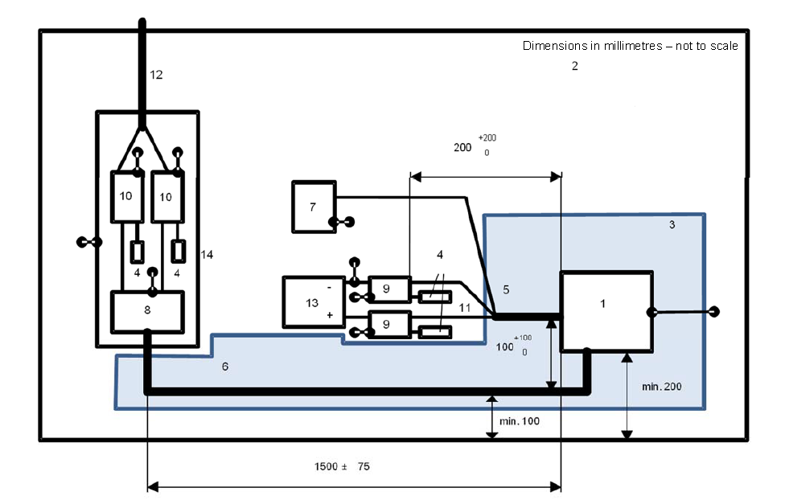

1 受试设备 9 低压人工网络

2 地平面 10 高压人工网络

3 支持低相对介电常数（εr≤1.4）厚度为50mm

4 50Ω负载 11低压供电线

5 低压线束 12 高压供电线

6 高压线（HV+,HV-） 13 低压电源 12V/24V/48V(应放在桌面上)

7 低压负载模拟器 14 附加屏蔽盒

8 阻抗匹配网络（可选）

图1 低频磁场测量的试验布置

#### 测量程序

测试计划中给出受试设备的测量时的操作模式。

测试位置如图2所示。

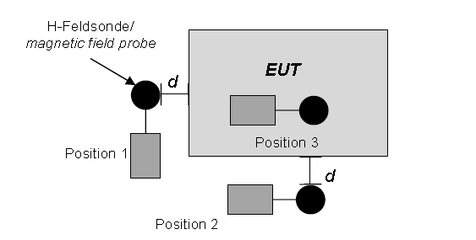

图2 受试设备各向同性场传感器的测量位置（图改成中文）

注：位置3处的探头到受试设备的距离为d，位置1处和2处距离一样也为d。

#### 要求

应满足ICNIRP 1988公开的推荐限值。

## 静电放电

#### 测试目的

测试目的是评估被测件对静电放电的抗干扰能力。

#### 测试条件

ISO 10605标准测试所有测试条件适用。包括测试设备、参考接地平面等要求。

应在被测件不上电、上电状态下进行测试。

所有引脚需要测试。

#### 测试布置

测试布置应与ISO 10605标准一致。

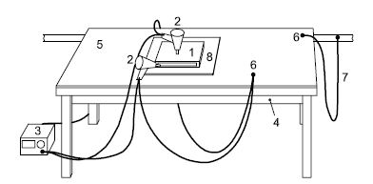

1 EUT 2 ESD模拟器

3 ESD模拟器控制单元 4绝缘桌子

5 HCP 6接地点

7接地线 8静电消耗材料（如果需要）

图3 静电放电（断电状态下）的试验布置

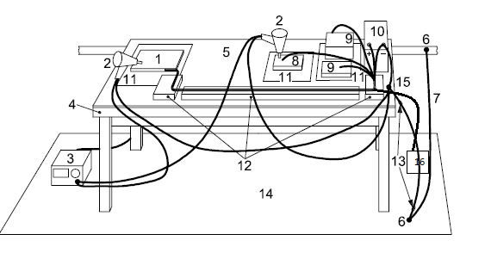

1 EUT 2 ESD模拟器

3 ESD模拟器控制单元 4绝缘桌子

5 HCP 6接地点

7接地线 8远程I/O口

9辅助设备（如负载） 10低压电源

11绝缘支撑（如果需要） 12绝缘泡沫

13 470kΩ电阻 14 GRP

15 与HCP接地点 16 高压电源

图4 静电放电（上电状态）的试验布置

#### 测试程序

测量程序应与ISO 10605标准一致。

#### 要求

高压部件的测试等级应与低压部件保持一致。

上电测试功能性能状态（FSPC）按照应在测试计划中定义。

## 辐射抗扰度

#### 测试目的

测试目的是评估被测件对窄带射频电磁场的抗干扰能力。

#### 测试条件

测试条件应满足ISO11452-2。

#### 测试布置

测试布置应满足ISO11452-2。

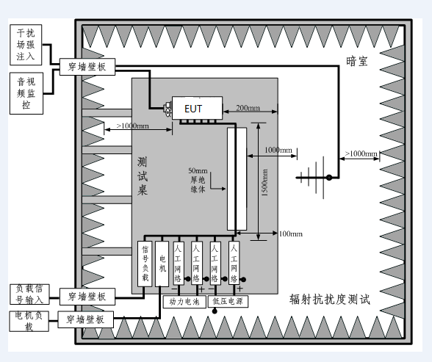图5 辐射抗扰度的试验布置

#### 测试程序

测试程序依据ISO11452-2

#### 要求

辐射抗扰度的测试要求应与整车其他低压部件的抗扰度要求保持一致。

# 适用于屏蔽高压供电系统测试

## 传导发射- 保护车载接收机（电压法）

#### 测试目的

这个测试的目的是评估高压屏蔽系统的直流高压线的RF传导骚扰电压。适用于

·驱动电机控制器；

·车载充电机；

·DC-DC转换器；

·高压电池；

·电加热器；

·电空调压缩机；

#### 测试条件

该测试参考CISPR25:2016。被测件的测试布置按照本标准的测试布置进行，低压端口的测量过程及要求依据SAE EMC001标准传导骚扰部分，高压端口的测量过程及要求依据本标准，应当依次对输入和输出的HVDC线进行测试。DC-DC输出端口也应进行测试。

需要使用长为1700mm（0,+300）的线束。因长度不同，首选原始的车辆线束。测试线束被放置在离参考接地平面（50±5）mm的绝缘支撑上。

高压线的（1500±75）mm长度应平行于桌子的前边缘。在LV AN和受试设备间的低压电源线的长度应为200mm（0，+200）。其它线应直接放在距离高压线200mm的最短距离的地平面处。

高压人工网络屏蔽壳体应连接到HVDC屏蔽线的屏蔽层上，并360°搭接。

受试设备被放置在离参考接地平面（50±5）mm的绝缘支撑上。根据测试计划连接到参考接地平面的，不允许其他接地连接。

所有没有连接测量接收机的人工网络应端接50Ω电阻。

受试设备应满足每个操作模式的要求。

#### 测试布置

测试布置如下图所示：

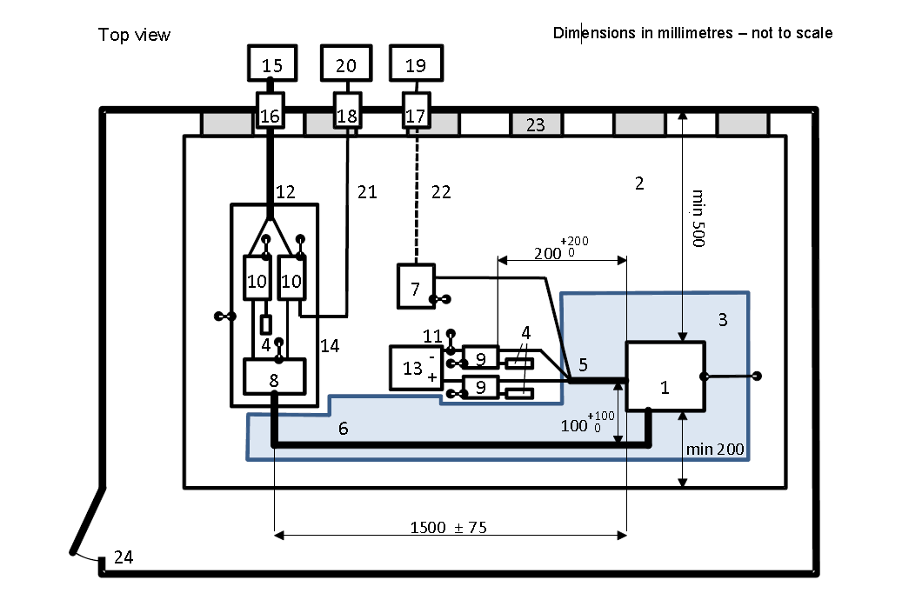

(EUT距离桌子边缘改成min 100mm，增加线束距离桌子边缘要求min 100mm，参考国际标准)

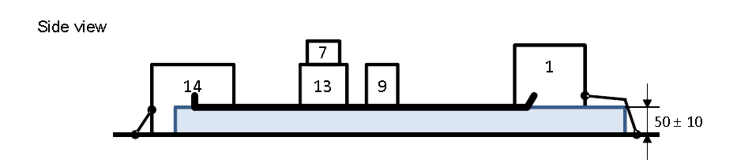

1 受试设备 14 附加屏蔽盒

2 地平面 15 高压电源（如果放在屏蔽体内则需要屏蔽）

3 支持低相对介电常数（εr≤1.4）厚度为50mm

4 50Ω负载 16 电源线滤波器

5 低压线束 17 馈通滤波器

6 高压线（HV+,HV-） 18 隔板连接器

7 低压负载模拟器 19 辅助/监控设备

8 阻抗匹配网络（可选） 20 测量设备

9 低压人工网络 21 同轴电缆（50Ω）

10 高压人工网络 22 光纤

11 低压供电线 23 接地铜带

12 高压供电线 24 屏蔽外壳

13 低压电源 12V/24V/48V(应置于台架上)

注1：高压电池充电状态按照本图进行布置，在放电状态下，应测量高压直流输出端口，高压电源变更为高压负载。

注2：DC-DC转换器的低压控制电压输入按照本图进行布置，还有一路低压输出是给低压电池供电。给低压电池供电输出一路的测试布置，应通过LV AN与负载连接，可采用电阻负载与低压电池并联作为负载，以消耗电能。低压输出线缆的（1500±75）mm长度应平行于桌子的前边缘。

图6  传导骚扰电压法-DC-DC转换器、高压电池、电加热器、电空调压缩机测试布置图

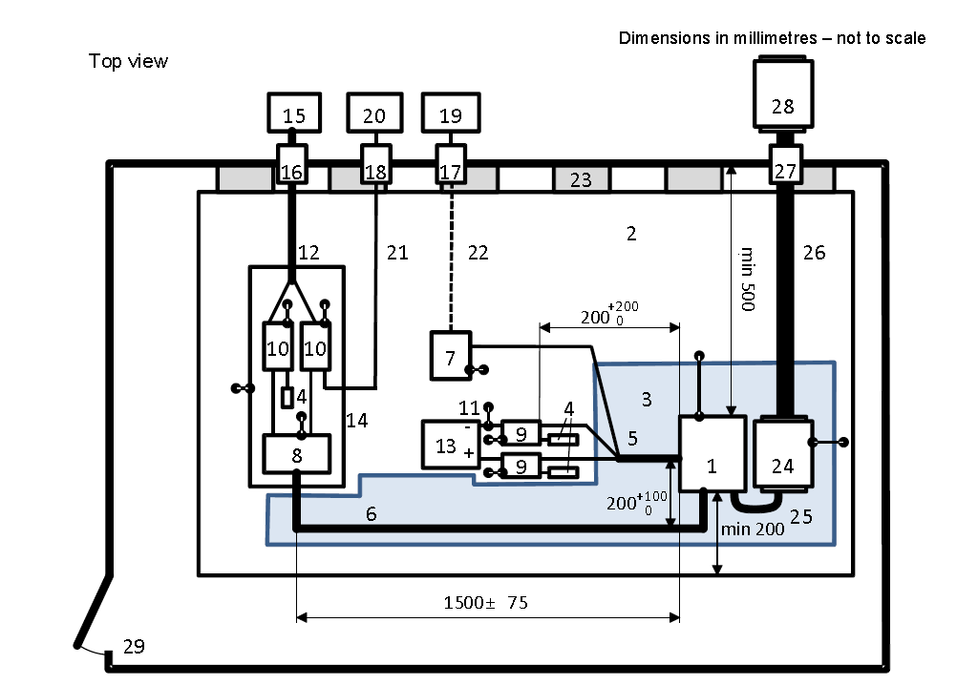

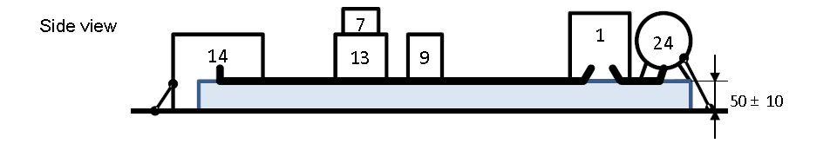

1 受试设备 16 电源线滤波器

2 地平面 17 馈通滤波器

3 支持低相对介电常数（εr≤1.4）厚度为50mm

4 50Ω负载 18 隔板连接器

5 低压线束 19 辅助/监控设备

6 高压线（HV+,HV-） 20 测量设备

7 低压负载模拟器 21 同轴电缆（50Ω）

8 阻抗匹配网络（可选） 22 光纤

9 低压人工网络 23 接地铜带

10 高压人工网络 24 电机

11 低压供电线 25 电机三相线

12 高压供电线 26 隔离未使用的机械连接

13 低压电源 12V/24V/48V(应置于台架上) 27 过滤的机械轴承

14 附加屏蔽盒 28 制动或驱动电机

15 高压电源（置于ALSE内时应屏蔽） 29 屏蔽外壳

注：如果被测件是电机控制器与DC-DC的集成，测试布置应参考图8和图9.

图7 传导骚扰电压法-电机控制器试验布置示例

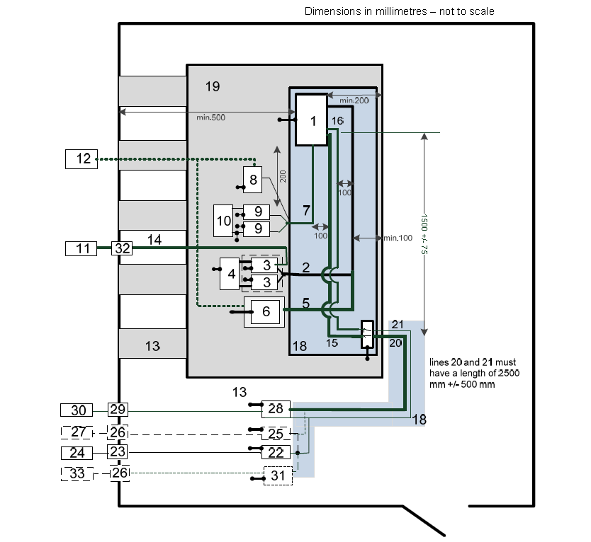

1 受试设备 19 地平面

2 高压蓄电池线束 20 交流充电线束

3 高压网络 21通信线（例如Pilot /CHAdeMO）

4 高压负载(蓄电池和蓄电池模拟器) 22 Pilot ISN

5 高压线束 23 馈通同轴电缆连接器

6 高压负载模拟器 24 辅助发电机

7 低压线束 25 PLC耦合器

8 低压负载模拟器 26 通讯连通

9 低压线路阻抗稳定网络 27 PLC模拟器

10 低压蓄电池 28 AC人工电源网络/DC人工网络

11 EMI接收机 29 滤波器

12 监控/激励 30 AC或DC电源

13 接地铜带 31 CHAdeMO(或者其他通信) ISN

14 同轴电缆 32 隔板连接器

15 AC/DC充电线束（车辆） 33 通讯模拟器

16 通信线（例如Pilot/Proxy/CHAdeMO）

17 汽车充电连接器（接地去掉）

18 支持低相对介电常数（εr≤1.4）厚度为50mm

（去掉各种信号线，直接用一条线代替，接AAN）

注：车载充电机充电状态按照本图进行测试，如果车载充电机存在放电状态，则在放电状态也应进行测试，此时，高压负载换成高压直流电源或者高压电池，高压电源换成高压交流阻性负载。

图8 车载充电机测量试验布置示例

#### 测量过程

测量过程参考CISPR25:2016.

应依次对每个高压端口进行，在人工网络的测试端进行测试。

#### 要求

测试计划中需定义测试限值，测试计划限值需根据所要满足的低压限值水平来制定（可选的低压测试限值包括CISPR25:2016低压侧辐射发射等级2、3、4、5的要求）。表5中是平均值和峰值或平均值和准峰值的限值示例，表中Class 5A5~ Class 5A1是限值的5个等级，是针对于满足CISPR25低压class5的情况下，而由于不同的耦合衰减给出的限值等级。被测件的耦合衰减可根据6.1.2和6.1.3描述的测量方法得到。限值的计算方法如式1所示。

 （1）

其中 ULimit,HV是高压限值，ULimit,LV是低压部件限值，S是被测件的耦合衰减，详细见6.1.2和6.1.3。

表5 屏蔽HV线的传导发射平均值和峰值或平均值和准峰值的限值示例

| Service / Band | Frequency  MHz | Levels in dB(V) | | | | | | | | | | | | | | |
| --- | --- | --- | --- | --- | --- | --- | --- | --- | --- | --- | --- | --- | --- | --- | --- | --- |
| Class 5A5 | | | Class 5A4 | | | Class 5A3 | | | Class 5A2 | | | Class 5A1 | | |
| Peak | Quasipeak | Average | Peak | Quasipeak | Average | Peak | Quasipeak | Average | Peak | Quasipeak | Average | Peak | Quasipeak | Average |
| BROADCAST | |  |  |  |  |  |  |  |  |  |  |  |  |  |  |  |
| LW | 0,15 – 0,30 | 108 | 95 | 88 | 118 | 105 | 98 | 128 | 115 | 108 | 138 | 125 | 118 | 148 | 135 | 128 |
| MW | 0,53 – 1,8 | 85 | 72 | 65 | 95 | 82 | 75 | 105 | 92 | 85 | 115 | 102 | 95 | 125 | 112 | 105 |
| SW | 5,9 – 6,2 | 77 | 64 | 57 | 87 | 74 | 67 | 97 | 84 | 77 | 107 | 94 | 87 | 117 | 104 | 97 |
| FM | 76 – 108 | 50 | 37 | 30 | 60 | 47 | 40 | 70 | 57 | 50 | 80 | 67 | 60 | 90 | 77 | 70 |
| TV Band I | 41 – 88 | 48 | - | 38 | 58 | - | 48 | 68 | - | 58 | 78 | - | 68 | 88 | - | 78 |
| TV Band III | 174 – 230 | Conducted emission – Voltage method Not Applicable | | | | | | | | | | | | | | |
| DAB III | 171 – 245 |
| TV Band IV | 468 – 944 |
| DTTV | 470 – 770 |
| DAB L Band | 1 447 – 1 494 |
| SDARS | 2 320 – 2 345 |
| MOBILE SERVICES | |  |  |  |  |  |  |  |  |  |  |  |  |  |  |  |
| CB | 26 – 28 | 61 | 48 | 41 | 71 | 58 | 51 | 81 | 68 | 61 | 91 | 78 | 71 | 101 | 88 | 81 |
| VHF | 30 – 54 | 60 | 47 | 40 | 70 | 57 | 50 | 80 | 67 | 60 | 90 | 77 | 70 | 100 | 87 | 80 |
| VHF | 68 – 87 | 51 | 38 | 31 | 61 | 48 | 41 | 71 | 58 | 51 | 81 | 68 | 61 | 91 | 78 | 71 |
| VHF | 142 – 175 | Conducted emission – Voltage method Not Applicable | | | | | | | | | | | | | | |
| Analogue UHF | 380 – 512 |
| RKE | 300 – 330 |
| RKE | 420 – 450 |
| Analogue UHF | 820 – 960 |
| GSM 800 | 860 – 895 |
| EGSM/GSM 900 | 925 – 960 |
| GPS L1 civil | 1 567 – 1 583 |
| GLONASS L1 | 1 591 – 1 613 |
| GSM 1800 (PCN) | 1 803 – 1 882 |
| GSM 1900 | 1 850 – 1 990 |
| 3G / IMT 2000 | 1 900 – 1 992 |
| 3G / IMT 2000 | 2 010 – 2 025 |
| 3G / IMT 2000 | 2 180 – 2 172 |
| Bluetooth/802.11 | 2 400 – 2 500 |
| NOTE 1 All values listed in this table are valid for the bandwidths in Tables 1 and 2. If measurements have to be performed with different bandwidths than those specified in Tables 1 and 2 because of noise floor requirements, then applicable limits are defined in the test plan.  NOTE 2 Where multiple bands use the same limits the user selects the appropriate bands over which to test. When the test plan includes bands that overlap the test plan defines the applicable limit.  NOTE 3 Although the limits for peak, quasi-peak and average detectors are shown, measurements with all three detectors are not required. See Figure 1. | | | | | | | | | | | | | | | | |

## 高压-低压耦合衰减的测量-CISPR25setup测量

1. 先测量高压端口传导发射，确认所有端口符合的限值等级，然后将该等级限值按照CISPR25测量布置的高低压衰减耦合测量方法注入高压端，要求低压耦合出来的发射满足低压限值；
2. 在测试计划中定义要求符合的高压端口传导发射限值，并且按照按照CISPR25测量布置的高低压衰减耦合测量方法测量低压耦合的发射满足低压限值要求，要求被测件同时满足这两方面的要求，耦合衰减测试将高压端口传导发射限值按照CISPR25测量布置的高低压衰减耦合测量方法注入高压端，要求低压耦合出来的发射满足低压限值即可；
3. 按照有源无源高低压耦合测量方法测出高低压衰减值，确认耦合衰减所处的等级，定义出高压传导骚扰的限值，要求被测件符合高压传导骚扰限值。

## 高压-低压耦合衰减的测量-用人工网络测量

#### 测试目的

测试目的是评估车辆高低压电气系统间的耦合衰减。

#### 测试条件

测量应在被测件通电情况下执行。

对于有多个正/负高压连接和/或正/负低压连接元件，测量配置（多个分别连接或一起连接）应在试验计划中规定。

测量应分三个阶段进行：

（1）如果该测量是使用网络分析仪执行，则需要进行全端口校准。

（2）没有受试设备的试验布置测量

（3）有受试设备的测量

需要使用长为2000mm的线束。因长度不同，可能需要首选初始的车辆线束。测试线束被放置在离参考接地平面（50±5）mm的绝缘支撑件上。

在HV人工网络和EUT间的高压线的长度应为（1500+200/+0）mm长。在12 V 人工网络和受试设备间的12V电源线的长度应为（200+200/+0）mm。其它线应直接放在距离12V高压线200mm的最短距离的地平面处。

HVDC AN屏蔽壳体应连接到HVDC屏蔽线上。

受试设备被放置在离参考接地平面（50±5）mm的绝缘支撑件上,根据测试计划连接到参考接地平面，不允许有其他接地连接。

网络分析仪应具有下列特征：

* 功率等级：最小 0 dBm
* 平均因子：4（平均四次扫描）
* 频率步长：对数

具有跟踪发生器的测量接收机应具有以下特点：

* 发生器等级：最小 0 dBm
* RBW: 120 kHz
* 频率步宽：最大500 kHz
* 频率步长：对数

#### 测试布置

测试布置如下图所示：

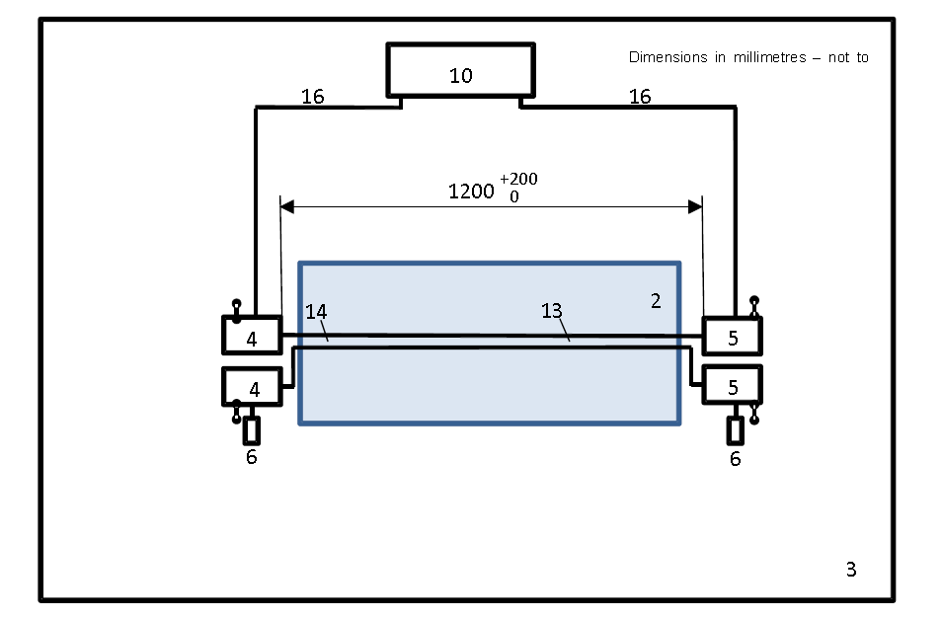

2 支持低相对介电常数（εr≤1.4）厚度为50mm

3 地平面 10 网络分析仪

4 低压人工网络 13 HV线(HV+, HV-)

5 高压人工网络 14 LV线(+, -)

6 50Ω负载 16 同轴电缆（50Ω）

图9 无EUT的参考测量/校准的试验布置

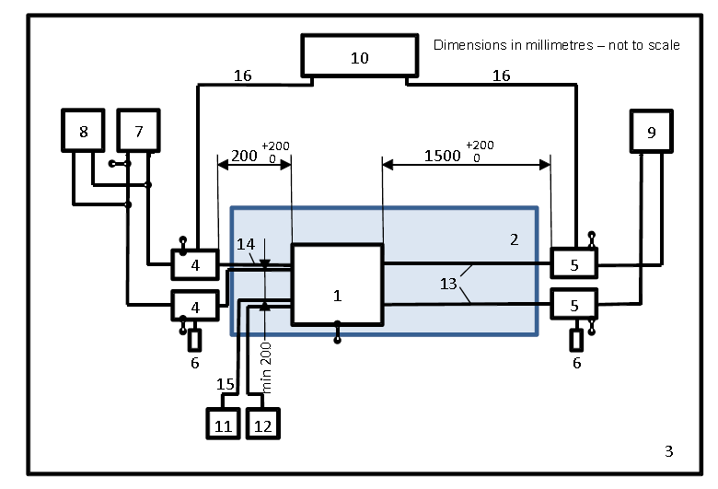

1 受试设备 9 高压电源

2 支持低相对介电常数（εr≤1.4）厚度为50mm

3 地平面 10 网络分析仪

4 低压人工网络 11 传感器

5 高压人工网络低压线束 12 执行器

6 50Ω负载 13 HV线(HV+, HV-)

7 低压电源 12V/24V/48V 14 LV线(+, -)

8 蓄电池 15 LV线束（传感器和执行器）

16 同轴电缆（50Ω）

图10 EUT衰减测试的试验布置

#### 测量过程

**A.没有受试设备的参考测量（根据图9）**

高压线（在HV人工网络和EUT间）直接与12V电源线（12 V 人工网络和受试设备间）相连，其没有受试设备，长度为（200+200/+0）mm。其它线应直接放在距离12V高压线200mm的最短距离的地平面处。

高压人工网络屏蔽外壳应连接到高压直流输电屏蔽线上。

**注**：从12V电源处断开的12V人工网络侧和从高压源/负载处断开的高压人工网络侧使用的端接应在测试计划中规定。

耦合衰减系数S21ref的测量参考值应按表6中所列的配置实施。

表6 耦合衰减测量配置

|  |  |  |
| --- | --- | --- |
| 网络分析仪或测试接收机 | | |
| 配置 | 输出端口 | 测量端口 |
| 1 | 正高压直流线的人工网络 | 正12V人工网络线 |
| 2 | 负12V人工网络线 |
| 3 | 负高压直流线的人工网络 | 正12V人工网络线 |
| 4 | 负12V人工网络线（接地） |
| 注：两个AN的测量端口（一个高压和一个12V）与输出端口不连接或者这个测量端口接一个50Ω负载的端接。 | | |

**B.含有部件的测量（根据图10）**

受试设备被放置在离参考接地平面（50±5）mm的绝缘支撑件上。它是根据测试计划而连接到参考接地平面的，且没有授权其他接地连接。

耦合衰减系数S21HV的测量配置列在表6中。

高压耦合衰减系数S21HV由下式得到：

S21HV = S21EUT - S21ref

#### 要求

试验报告应包括基于频率的S21ref，S21EUT，S21HV ，限值（dB）的测量曲线。在规范中定义分类。耦合衰减系数S21HV的限值分类在表7中给出。

表7 有源和无源器件最小耦合衰减系数S21

|  |  |  |
| --- | --- | --- |
| 频率[MHz] | 分类 | 最小衰减系数[dB] |
| 0.10-10 | A1  A2  A3  A4  A5 | 60  50  40  30  20 |
| 10-100 | A1  A2  A3  A4  A5 | 60 - 20 • log (fMHz/10)  50 - 20 • log (fMHz/10)  40 - 20 • log (fMHz/10)  30 - 20 • log (fMHz/10)  20 - 20 • log (fMHz/10) |
| 100-108 | A1  A2  A3  A4  A5 | 60 - 20 • log (fMHz/10)  50 - 20 • log (fMHz/10)  40 - 20 • log (fMHz/10)  30 - 20 • log (fMHz/10)  0 |

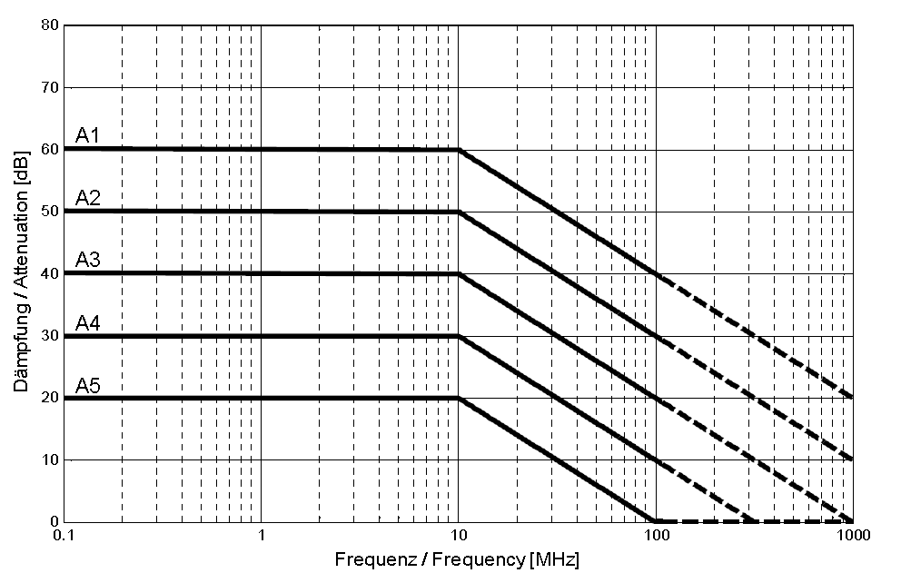

图11 有源和无源器件衰减等级

## 高压-低压耦合衰减的测量-用U型剖面测量

#### 测试目的

测试目的是评估高压连接和低电压连接之间或高压与地之间连接的无源部件的耦合衰减。

#### 测试条件

该测试被应用于连接高压线和低压线（如12V）和不产生高压直流线路本身干扰的所有部件。

测量应在高压部件未通电情况下执行。

对于有多个正/负高压或低压连接元件，应在测试计划中规定测量配置（分别采取多个连接或一起连接）。

受试设备被放置在金属U形轮廓侧壁间的绝缘支撑上（50±5）毫米。

在U型剖面通孔连接器和EUT输入口间的连接长度不得超过30毫米。

U形剖面与地平面间必须连接一个小于10mΩ的阻抗。

该测试需要对网络分析仪进行全端口校准。校准平面是U形剖面的隔板连接器。

网络分析仪具有下列特点：

* 发生器等级：最小0dBm
* 平均因子:4(平均4次扫描)
* 频率步长：对数

跟踪发生器的测量接收机应具有以下特点：

* 发生器等级：最小0dBm
* RBW：120kHz
* 频率步宽：500 kHz
* 频率步长：对数

#### 试验布置

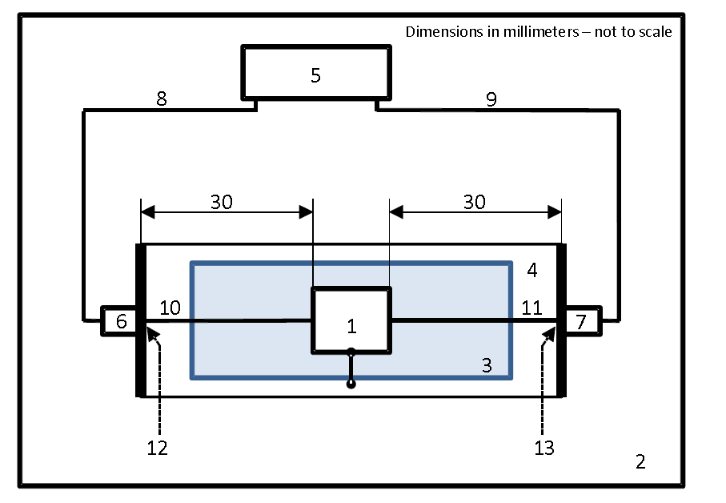

1 受试设备 9 同轴电缆（50Ω），连接到网络

2 地平面 分析仪输出端口

3 支持低相对介电常数（εr≤1.4）厚度为50mm

4 U型金属剖面 10 同轴电缆（50Ω），连接到网络

5 网络分析仪 分析仪输入端口

6 隔板连接器 11 高压线

7 隔板连接器 12 低压线

7 低压电源 12V/24V/48V 13 网络分析仪校准的参考平面（输

8 蓄电池 出端口）

15 网络分析仪校准的参考平面（输入端口）

图12 有源和无源部件测试的试验布置

#### 测量过程

测量应分两个阶段进行：

* 如果测量是使用网络分析仪执行，则应进行全端口校准。
* 带有受试设备的测量

耦合衰减测量的配置列于表8：

表8 耦合衰减测量的配置

|  |  |  |  |  |
| --- | --- | --- | --- | --- |
| 网络分析仪或测量接收机 | | | | |
| 配置 | 输出端口 | 测量端口 | 详细（1） | EUT的接地连接 |
| 1 | 正高压直流线 | 正12V线 | 负12V线与参考接地平面连接 | 断开 |
| 2 | 正高压直流线 | 正12V线 |  | 断开 |
| 3 | 负高压直流线 | 正12V线 | 负12V线与参考接地平面连接 | 断开 |
| 4 | 负高压直流线 | 正12V线 |  | 断开 |
| 5 | 负高压直流线 | 负12V线 |  | 断开 |
| 6 | 负高压直流线 | 负12V线 |  | 断开 |
| 7 | 正高压直流线 | 正12V线 | 负12V线与参考接地平面连接 | 断开 |
| 8 | 正高压直流线 | 正12V线 |  | 连接 |
| 9 | 负高压直流线 | 正12V线 | 负12V线与参考接地平面连接 | 连接 |
| 10 | 负高压直流线 | 正12V线 |  | 连接 |
| 11 | 正高压直流线 | 负12V线 |  | 连接 |
| 12 | 负高压直流线 | 负12V线 |  | 连接 |
| 13 | 正高压直流线 | EUT机壳 |  | 断开 |
| 14 | 负高压直流线 | EUT机壳 |  | 断开 |
| 15 | 高压直流线 | 每一个非屏蔽低压线 | HV+和 HV- 短路 | 连接 |
| 16 | 高压直流线 | 每一个非屏蔽低压线 | HV+和 HV- 短路 | 断开 |
| 17 | 3相交流高压线（UVW） | EUT的非屏蔽低压或高压线 | 所有3相短路 | 连接 |
| 18 | 3相交流高压线（UVW） | EUT机壳 | 所有3相短路 | 断开 |
| 19 | 1相交流高压线（UVW） | EUT机壳 | V和W开 | 断开 |
| 20 | 1相交流高压线（UVW） | EUT机壳 | U和W开 | 断开 |
| 21 | 1相交流高压线（UVW） | EUT机壳 | U和V开 | 断开 |
| （1）除另有规定外，不连接到测量或输出端口的受试设备连接口需悬空。 | | | | |

#### 要求

测试报告包含下面内容：

* 没有受试设备的试验布置的本底噪声
* 测量曲线：包括频率，S21，限值（dB）

超出部分的表：包括频率（以MHz为单位的三个有效数字），S21，偏差/极限

## 传导发射- 电流探头测量

#### 测试目的

测试目的是评估屏蔽高压供电系统射频电流的干扰。

#### 测试条件

测试条件依据CISPR25：2016。

所有高压部件的高压输入输出线（包括电机控制器的三相线）和低压信号线应进行测量。测试布置按照本标准执行。

需要使用长为（1700+300/+0）0mm的线束。因长度不同，可能需要首选初始的车辆线束。屏蔽高压线的长度应为（1700+300/+0）mm。在12 V 人工网络和受试设备间的12V电源线的长度应为（1700+300/+0）。信号线长度也应为（1700+300/+0）mm。电机控制器的三相线长度应为1000mm（超过1000mm按照1000mm要求，低于1000mm可按照实车进行要求），测试线束被放置在离参考接地平面（50±5）mm的绝缘支撑件上。

电流探头应放在距离EUT 50mm、750mm处，电机控制器的三相线50mm处测量（如果实现不了，则车企和供应商进行协商决定）。

根据测试计划连接受试设备与地平面。不允许其他接地连接。所有的AN测量端应端接50Ω负载。

系统噪音水平应低于规定限值6dB。为满足这个标准，如有必要，可以插入一个前置放大器。

#### 测试布置

电源，信号和数据线的测试布置在CISPR25中描述。

高压线的测试布置在测试计划中描述。下面的例子作为指南。

测量充电机时，桌子的接地平板应通过保护地线与AMN和HVDC AN参考地连接。详细的布置在测试计划中规定。

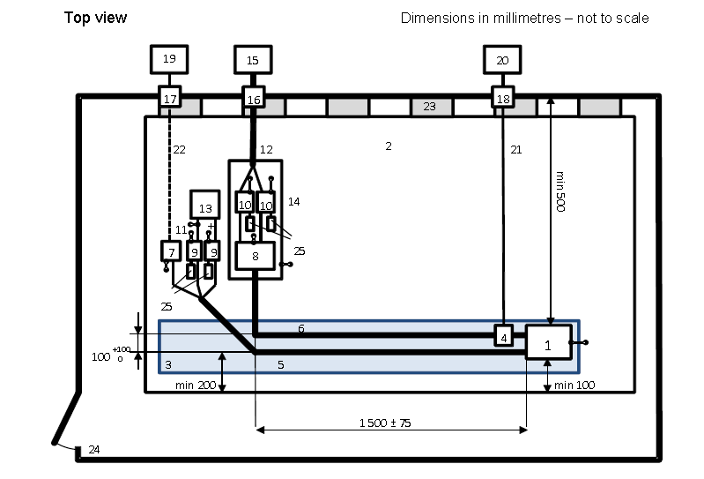

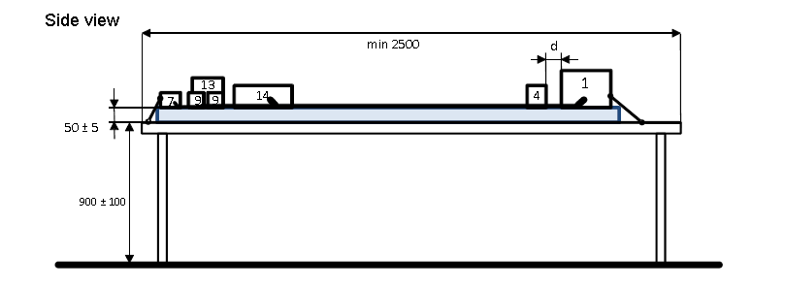

1 受试设备 16 电源线滤波器

2 地平面 17 馈通滤波器

3 支持低相对介电常数（εr≤1.4）厚度为50mm

4 电流探头 18 隔板连接器

5 低压线束 19 辅助/监控设备

6 高压线（HV+,HV-） 20 测量设备

7 低压负载模拟器 21 同轴电缆（50Ω）

8 阻抗匹配网络（可选） 22 光纤

9 低压人工网络 23 接地铜带

10 高压人工网络 24屏蔽外壳

11 低压供电线 25 50Ω负载

12 高压供电线

13 低压电源 12V/24V/48V(应置于台架上)

14 附加屏蔽盒

15 高压电源（置于ALSE内的应屏蔽）

注1：高压电池充电状态按照本图进行布置，在放电状态下，应测量高压直流输出端口，高压电源变更为高压负载。

注2：DC-DC转换器的低压控制电压输入按照本图进行布置，还有一路低压输出是给低压电池供电。给低压电池供电输出一路的测试布置，应通过LV AN与负载连接，可采用电阻负载与低压电池并联作为负载，以消耗电能。低压输出线缆的（1500±75）mm长度应平行于桌子的前边缘。

图13 传导发射- DC-DC转换器、高压电池、电加热器、电空调压缩机的电流探头试验布置示例

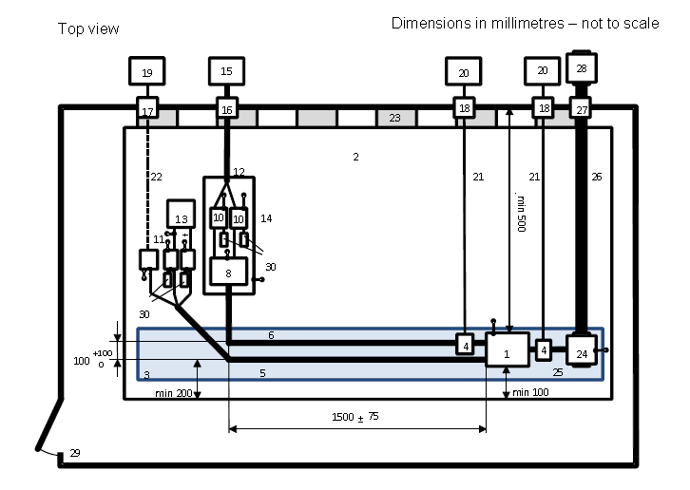

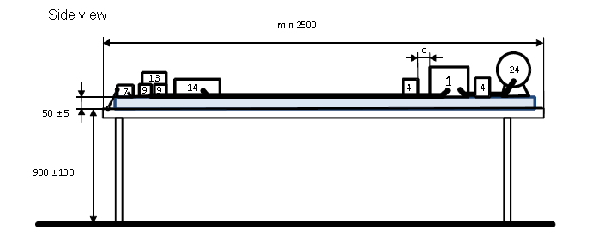

1 受试设备 16 电源线滤波器

2 地平面 17 馈通滤波器

3 支持低相对介电常数（εr≤1.4）厚度为50mm

4 电流探头 18 隔板连接器

5 低压线束 19 辅助/监控设备

6 高压线（HV+,HV-） 20 测量设备

7 低压负载模拟器 21 同轴电缆（50Ω）

8 阻抗匹配网络（可选） 22 光纤

9 低压人工网络 23 接地铜带

10 高压人工网络 24 电机

11 低压供电线 25 三相电机供电线

12 高压供电线 26 机械连接

13 低压电源 12V/24V/48V(应置于台架上) 27 过滤的机械轴承

14 附加屏蔽盒 28 制动或驱动电机

15 高压电源（置于ALSE内的应屏蔽） 29 屏蔽外壳

30 50Ω负载

图14 传导骚扰电流法-电机控制器试验布置示例

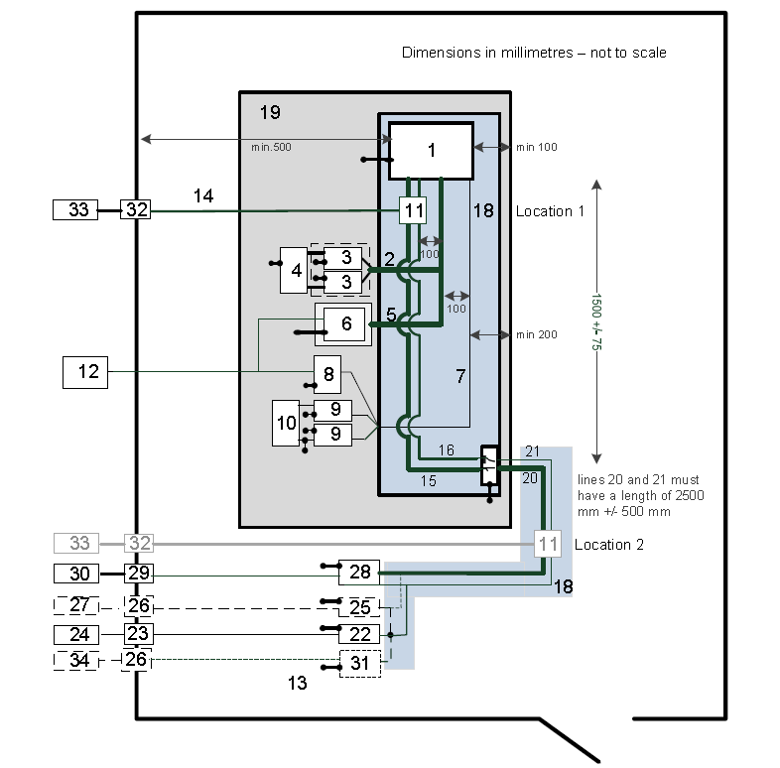

1 受试设备 19 地平面 （车辆）

2 高压蓄电池线束 20 交流充电线束

3 高压线路阻抗稳定网络 21 Pilot / CHAdeMO通信电缆

4 高压负载(蓄电池和蓄电池模拟器) 22 Pilot ISN

5 高压线束 23 馈通同轴电缆连接器

6 高压负载模拟器 24 Pilot发生器

7 低压线束 25 PLC耦合器

8 低压负载模拟器 26 馈通连接

9 低压线路阻抗稳定网络 27 PLC模拟器

10 低压蓄电池 28 AC人工电源网络/DC人工网络

11 电流探头 29 滤波器

12 监控/激励 30 AC或DC电源

13 参考接地 31 CHAdeMO或其他通讯的ISN

14 同轴电缆 32 隔板连接器

15 AC/DC充电线束（车辆） 33 EMI接收器

16 Pilot / Proxy/CHAdeMO或其他通信 34 通讯模拟器

17 汽车充电连接器

18 支持低相对介电常数（εr≤1.4）厚度为50mm

注：车载充电机充电状态按照本图进行测试，如果车载充电机存在放电状态，则在放电状态也应进行测试，此时，高压负载换成高压直流电源或者高压电池，高压电源换成高压交流阻性负载。

（11的第二个位置需确认距离，信号线的测量合并）

图15 传导发射电流法-车载充电机的试验布置示例

**注**：电流探头的测量范围必须支持被测电缆总的最大电流测试，包括功能性的电流，特别是在对单个屏蔽电缆进行测量的情况下，可能导致电流探头饱和而产生错误结果。

#### 测量程序

接收机最小扫描时间或驻留时间列于表5中。

这个测试应用到除了低压电源线外的所有线，应进行电流测量：

* 依次在每个低压信号线、屏蔽和非屏蔽高压电缆上（包括输入和输出）测量。
* 所有HVDC线路一起测量。因此需要两个高压部件之间的所有HVDC线路（屏蔽和非屏蔽）必须测量，在这里，HV（+）和对应的HV（-）线应被电流钳（共模）钳在一起。
* 在三相高压电缆上（屏蔽和非屏蔽）上测量。因此，逆变器和电机之间的每一个三相束应一起放在电流钳中进行测量（共模）。
* 对于车载充电机，在每相线、中性线、接地线进行测量。所有线束应一起放在电流钳中进行测量（共模），如果需要的话，也可以进行分别放在电流钳中进行测量（差模）。

#### 要求

高压线电流限值应与低压部件所使用的电流限值一致，可选的电流限值包括CISPR25：2016中的低压侧等级2,3,4,5的限值。

## 辐射发射测量-保护车载接收机

#### 测试目的

测试目的是评估屏蔽高压供电系统射频辐射的干扰，以限制对车载接收机的影响。

#### 测试条件

应满足CISPR25：2016的测试条件。包括测量设备、测量场地、参考接地平面的要求。

#### 测试布置

电源，信号和数据线的测试布置在CISPR25：2016中描述。

高压线的测试布置在测试计划中描述。下面的例子作为指南。

测量充电机时，桌子的接地平板应通过保护地线与AMN和HVDC AN连接接到参考地。详细的布置在测试计划中规定。

用于与单极测量天线的天线接地平面必须连接测试桌的接地平板。为了避免通过地面系统的电流回路，应使用一个合适的电流滤波器连接到单极天线的终端。

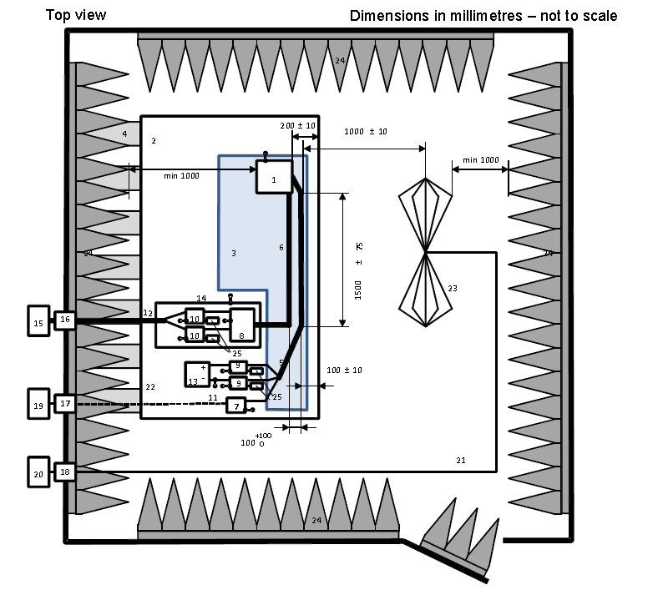

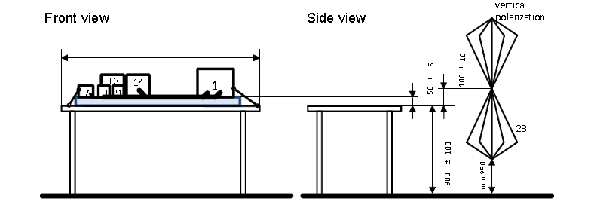

1 受试设备 14 附加屏蔽盒

2 地平面 15 高压电源（如果放在屏蔽体则需要屏蔽）

3 支持低相对介电常数（εr≤1.4）

厚度为50mm 16 电力线滤波器

4 接地铜带 17 馈通滤波器

5 低压线束 18 隔板连接器

6 高压线（HV+,HV-） 19 辅助/监控设备

7 低压负载模拟器 20 测量设备

8 阻抗匹配网络（可选） 21 同轴电缆（50Ω）

9 低压人工网络 22 光纤

10 高压人工网络 23 双锥形天线

11 低压供电线 24 射频吸收材料

12 高压供电线 25 50Ω负载

13 低压电源 12V/24V/48V(应放在凳子上)

注1：高压电池充电状态按照本图进行布置，在放电状态下，应测量高压直流输出端口，高压电源变更为高压负载。

注2：DC-DC转换器的低压控制电压输入按照本图进行布置，还有一路低压输出是给低压电池供电。给低压电池供电输出一路的测试布置，应通过LV AN与负载连接，可采用电阻负载与低压电池并联作为负载，以消耗电能。低压输出线缆的（1500±75）mm长度应平行于桌子的前边缘。

图16 辐射发射- 带屏蔽电源供应系统的受试设备使用双锥天线测量的试验布置示例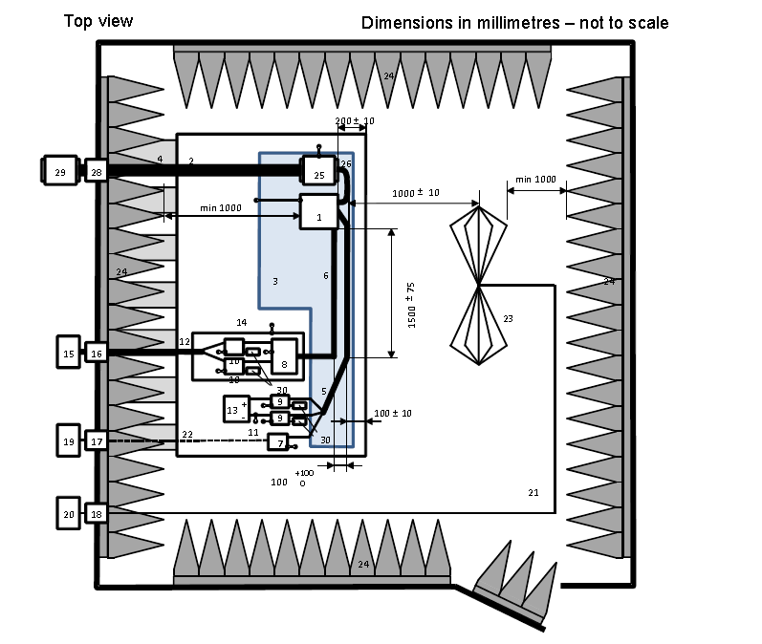

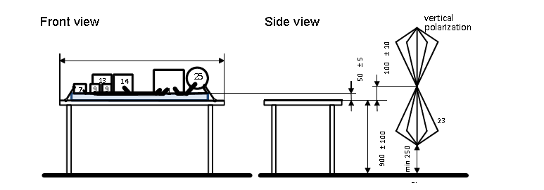

1 受试设备 16 电源线滤波器

2 地平面 17 馈通滤波器

3 支持低相对介电常数（εr≤1.4）18 隔板连接器

厚度为50mm 19 辅助/监控设备

4 接地铜带 20 测量设备

5 低压线束 21 同轴电缆（50Ω）

6 高压线（HV+,HV-） 22 光纤

7 低压负载模拟器 23 双锥形天线

8 阻抗匹配网络（可选） 24 射频吸收材料

9 低压人工网络 25 电机

10 高压人工网络 26 三相电机供电线

11 低压供电线 27 机械连接

12 高压供电线 28 过滤的机械轴承

13 低压电源 12V/24V/48V(应置于台架上) 29 制动或推进电动机

14 附加屏蔽盒 30 50Ω负载

15 高压电源（置于ALSE内的屏蔽）

图17 辐射发射-带屏蔽电源供电的电机控制器使用双锥天线测量的试验布置示例

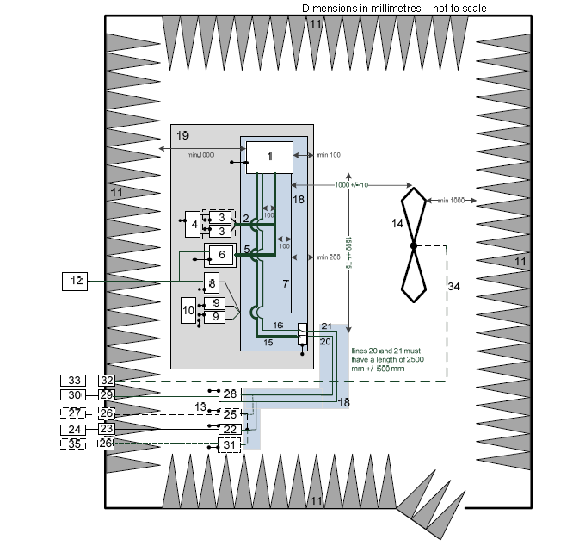

1 受试设备 19 地平面 （车辆）

2 高压蓄电池线束 20 交流充电线束

3 高压线路阻抗稳定网络 21 Pilot / CHAdeMO通信电缆

4 高压负载(蓄电池和蓄电池模拟器) 22 Pilot ISN

5 高压线束 23 馈通同轴电缆连接器

6 高压负载模拟器 24 Pilot发生器

7 低压线束 25 PLC耦合器

8 低压负载模拟器 26 馈通连接

9 低压线路阻抗稳定网络 27 PLC模拟器

10 低压蓄电池 28 AC人工电源网络/DC人工网络

11 吸波材料 29 滤波器

12 监控/激励 30 AC或DC电源

13 参考地 31 CHAdeMO或其他通讯的ISN

14 天线 32 隔板连接器

15 AC/DC充电线束（车辆） 33 EMI接收机

16 Pilot / Proxy/CHAdeMO或其他通信 34 同轴电缆

17 汽车充电连接器 35 通讯模拟器

18 支持低相对介电常数（εr≤1.4）厚度为50mm

图18 辐射发射-车载充电机 使用双锥天线测量的试验布置示例

#### 测量程序

测量程序与CISPR25：2016中保持一致。

#### 要求

高压线辐射限值应与低压部件所使用的辐射限值一致，可选的辐射限值包括CISPR25：2016中的低压侧等级2,3,4,5的限值。

## 低频辐射发射-保护车外接收机

#### 测试目的

测试目的是评估被测件对GB/T18387标准限值的符合性。

#### 测试条件

应对被测件进行电场和磁场的测试。电场采用符合GB/T18655的杆天线进行测量，磁场采用符合GB/T6113.104标准规定的60cm环天线进行测量。

仅允许使用步进接收机进行测量，不允许采用频谱分析仪。可以采用符合GB/T6113.101标准的FFT测量接收机。

#### 测试布置

测试计划里应定义被测件的方向，尽量参考被测件在实车的安装情况。被测件的测试布置参考CISPR25：2016进行布置，天线的布置要求如下。

电场测量时，杆天线距离线束中心1m，且底板连接至测试桌的接地平板。

磁场测量时，要求环天线在两个位置变换三个极性进行测量。第一个位置是距离线束中心1m处，第二个位置是正对被测件中心位置处。

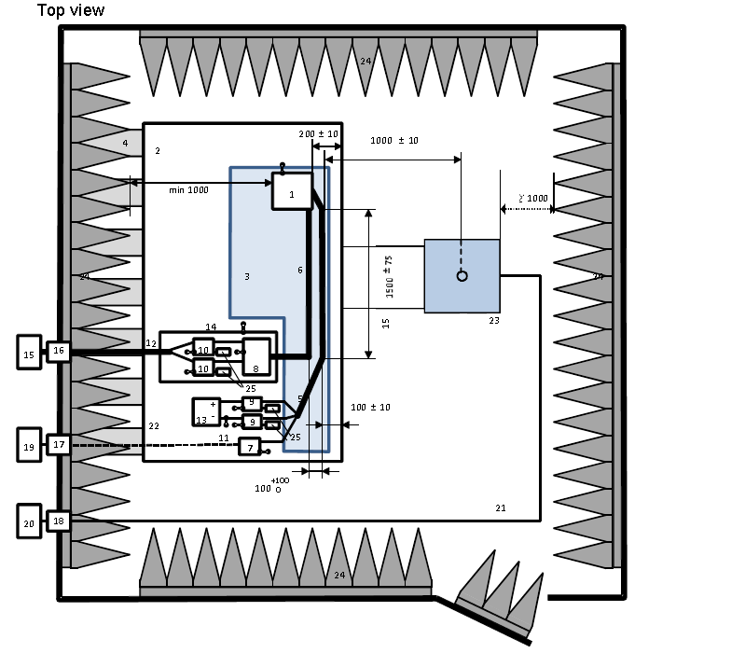

1 受试设备 14 附加屏蔽盒

2 地平面 15 高压电源（如果放在屏蔽体则需要屏蔽）

3 支持低相对介电常数（εr≤1.4）

厚度为50mm 16 电力线滤波器

4 接地铜带 17 馈通滤波器

5 低压线束 18 隔板连接器

6 高压线（HV+,HV-） 19 辅助/监控设备

7 低压负载模拟器 20 测量设备

8 阻抗匹配网络（可选） 21 同轴电缆（50Ω）

9 低压人工网络 22 光纤

10 高压人工网络 23 棒天线

11 低压供电线 24 射频吸收材料

12 高压供电线 25 50Ω负载

13 低压电源 12V/24V/48V(应放在凳子上)

图19 低频辐射发射-带屏蔽电源供应系统的受试设备使用棒天线测量的试验布置示例

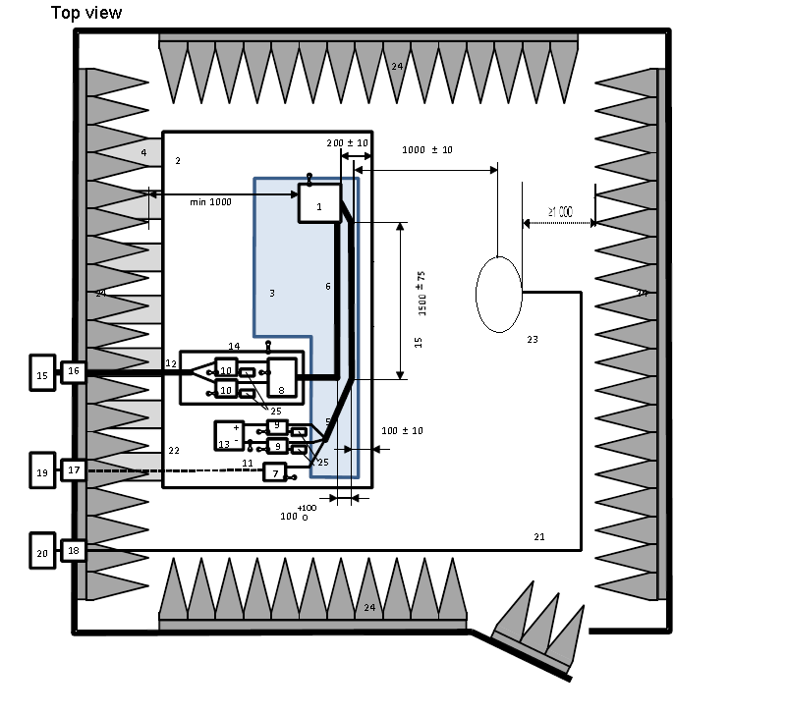

1 受试设备 14 附加屏蔽盒

2 地平面 15 高压电源（如果放在屏蔽体则需要屏蔽）

3 支持低相对介电常数（εr≤1.4）

厚度为50mm 16 电力线滤波器

4 接地铜带 17 馈通滤波器

5 低压线束 18 隔板连接器

6 高压线（HV+,HV-） 19 辅助/监控设备

7 低压负载模拟器 20 测量设备

8 阻抗匹配网络（可选） 21 同轴电缆（50Ω）

9 低压人工网络 22 光纤

10 高压人工网络 23 环天线

11 低压供电线 24 射频吸收材料

12 高压供电线 25 50Ω负载

13 低压电源 12V/24V/48V(应放在凳子上)

图20 低频辐射发射-带屏蔽电源供应系统的受试设备使用环天线测量的试验布置示例

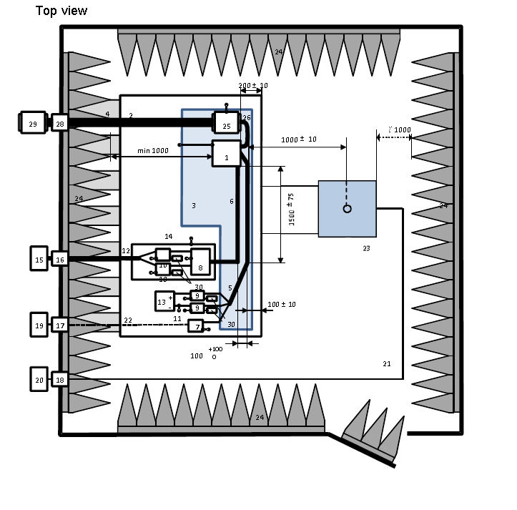

1 受试设备 16 电源线滤波器

2 地平面 17 馈通滤波器

3 支持低相对介电常数（εr≤1.4）18 隔板连接器

厚度为50mm 19 辅助/监控设备

4 接地铜带 20 测量设备

5 低压线束 21 同轴电缆（50Ω）

6 高压线（HV+,HV-） 22 光纤

7 低压负载模拟器 23 棒天线

8 阻抗匹配网络（可选） 24 射频吸收材料

9 低压人工网络 25 电机

10 高压人工网络 26 三相电机供电线

11 低压供电线 27 机械连接

12 高压供电线 28 过滤的机械轴承

13 低压电源 12V/24V/48V(应置于台架上) 29 制动或推进电动机

14 附加屏蔽盒 30 50Ω负载

15 高压电源（置于ALSE内的屏蔽）

图21 低频辐射发射-带屏蔽电源供电的电机控制器使用棒天线测量的试验布置示例

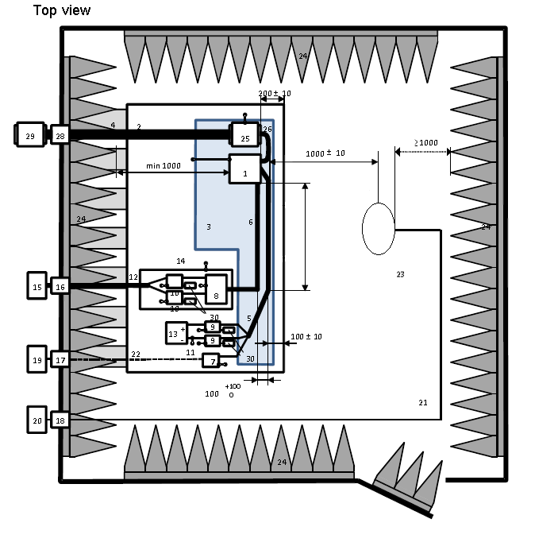

1 受试设备 16 电源线滤波器

2 地平面 17 馈通滤波器

3 支持低相对介电常数（εr≤1.4）18 隔板连接器

厚度为50mm 19 辅助/监控设备

4 接地铜带 20 测量设备

5 低压线束 21 同轴电缆（50Ω）

6 高压线（HV+,HV-） 22 光纤

7 低压负载模拟器 23 环天线

8 阻抗匹配网络（可选） 24 射频吸收材料

9 低压人工网络 25 电机

10 高压人工网络 26 三相电机供电线

11 低压供电线 27 机械连接

12 高压供电线 28 过滤的机械轴承

13 低压电源 12V/24V/48V(应置于台架上) 29 制动或推进电动机

14 附加屏蔽盒 30 50Ω负载

15 高压电源（置于ALSE内的屏蔽）

图22 低频辐射发射-带屏蔽电源供电的电机控制器使用环天线测量的试验布置示例

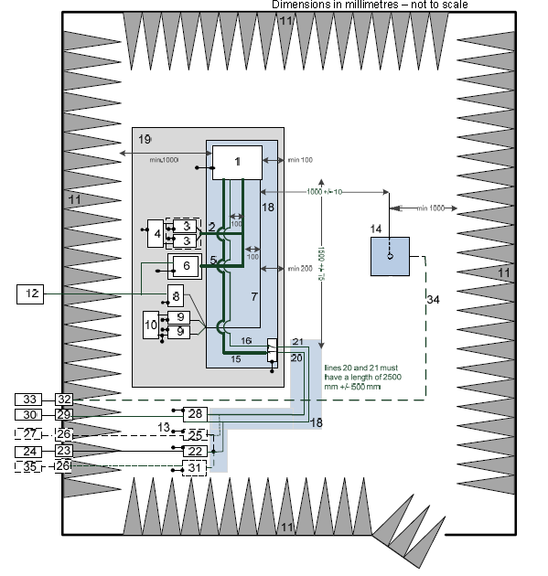

1 受试设备 19 地平面 （车辆）

2 高压蓄电池线束 20 交流充电线束

3 高压线路阻抗稳定网络 21 Pilot / CHAdeMO通信电缆

4 高压负载(蓄电池和蓄电池模拟器) 22 Pilot ISN

5 高压线束 23 馈通同轴电缆连接器

6 高压负载模拟器 24 Pilot发生器

7 低压线束 25 PLC耦合器

8 低压负载模拟器 26 馈通连接

9 低压线路阻抗稳定网络 27 PLC模拟器

10 低压蓄电池 28 AC人工电源网络/DC人工网络

11 吸波材料 29 滤波器

12 监控/激励 30 AC或DC电源

13 参考地 31 CHAdeMO或其他通讯的ISN

14 棒天线 32 隔板连接器

15 AC/DC充电线束（车辆） 33 EMI接收机

16 Pilot / Proxy/CHAdeMO或其他通信 34 同轴电缆

17 汽车充电连接器 35 通讯模拟器

18 支持低相对介电常数（εr≤1.4）厚度为50mm

图23 低频辐射发射-车载充电机 使用棒天线测量的试验布置示例

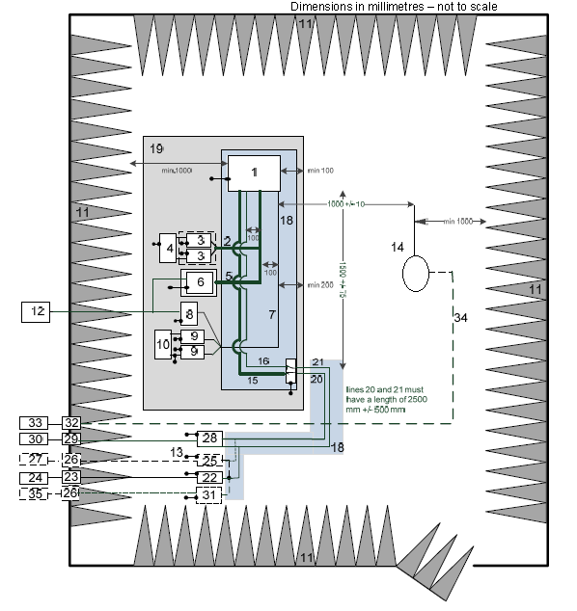

1 受试设备 19 地平面 （车辆）

2 高压蓄电池线束 20 交流充电线束

3 高压线路阻抗稳定网络 21 Pilot / CHAdeMO通信电缆

4 高压负载(蓄电池和蓄电池模拟器) 22 Pilot ISN

5 高压线束 23 馈通同轴电缆连接器

6 高压负载模拟器 24 Pilot发生器

7 低压线束 25 PLC耦合器

8 低压负载模拟器 26 馈通连接

9 低压线路阻抗稳定网络 27 PLC模拟器

10 低压蓄电池 28 AC人工电源网络/DC人工网络

11 吸波材料 29 滤波器

12 监控/激励 30 AC或DC电源

13 参考地 31 CHAdeMO或其他通讯的ISN

14 环天线 32 隔板连接器

15 AC/DC充电线束（车辆） 33 EMI接收机

16 Pilot / Proxy/CHAdeMO或其他通信 34 同轴电缆

17 汽车充电连接器 35 通讯模拟器

18 支持低相对介电常数（εr≤1.4）厚度为50mm

图24 低频辐射发射-车载充电机 使用环天线测量的试验布置示例

#### 测量程序

根据测试计划中给出的被测件的测试模式和状态依次进行测量。

接收机设置如下表所示。

表9 低频辐射发射测量接收机设置

|  |  |  |  |
| --- | --- | --- | --- |
| 频率（MHz） | RBW | Step size | Time |
| 0.009~0.15 | 200Hz | ≤100Hz | ≥5ms |
| 0.15~4.77  4.77~15.92  15.92~20  20~30 | 10kHz | ≤5kHz | ≥5ms |

#### 要求

测量结果要求符合以下电场和磁场的限值。

表10 低频辐射发射电场限值

|  |  |
| --- | --- |
| 频率（MHz） | 电场限值（dBμV/m） |
| 0.009~0.15 | 95.5-20log（f/0.009） |
| 0.15~4.77 | 104-20log（f/0.015） |
| 4.77~15.92 | 74-20log（f/4.77） |
| 15.92~20 | 53.1-20log（f/15.92） |
| 20~30 | 51.1 |
| 注：限值公式中f的单位是MHz | |

表11 低频辐射发射磁场限值

|  |  |
| --- | --- |
| 频率（MHz） | 电场限值（dBμV/m） |
| 0.009~0.15 | 44-20log（f/0.009） |
| 0.15~4.77 | 52.6-20log（f/0.015） |
| 4.77~15.92 | 22.5-20log（f/4.77） |
| 15.92~20 | 1.6-20log（f/15.92） |
| 20~30 | -0.4 |
| 注：限值公式中f的单位是MHz | |

## 大电流注入

#### 测试目的

测试目的是基于车内外可预见的射频干扰源（如业余电台、移动电话等），测试被测件的抗扰度，测试频率范围为1 MHz~400 MHz。

#### 测试条件

测试条件应满足ISO11452-4，可选用替代法，注入探头距离EUT接插件150±50mm，450mm±50mm和750mm±50mm分别测试。

#### 测试布置

测试布置应满足ISO11452-4

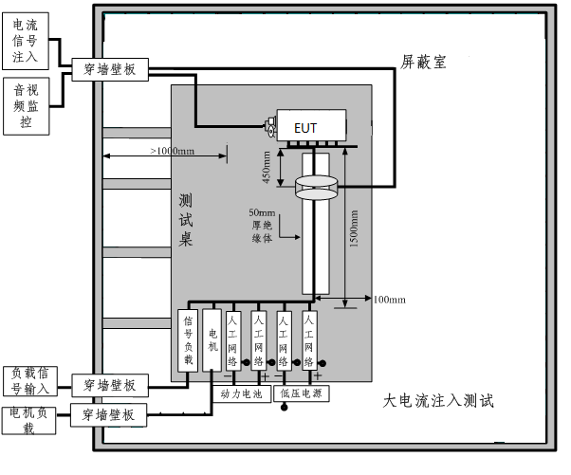图25 BCI试验布置示例-注入探头距离EUT450mm位置

#### 测试程序

测试程序依据ISO11452-4

#### 要求

表12 大电流注入测试等级

|  |  |  |  |  |
| --- | --- | --- | --- | --- |
| 测试 | 频率范围 | 测试电流  mA | | 功能状态 |
| BCI | 1~400 | 等级1 | 60 | I |
| 等级2 | 100 | I |
| 等级3 | 150 | II |
| 等级4 | 200 | II |

## 低压电源线瞬态抗扰度

#### 测试目的

测试目的是评估被测件对低压电源线路上的电瞬态骚扰的抗干扰能力。

#### 测试条件

测试条件应满足GB/T 21437.2

#### 测试布置

测试布置应满足GB/T 21437.2

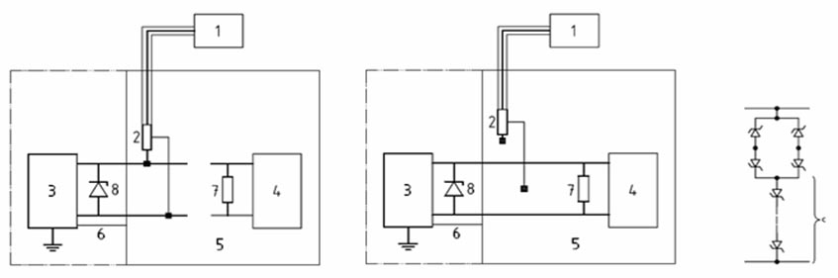

a) 脉冲调整 b)脉冲注入 c)二极管桥

说明：

1 示波器或等效设备；

2 电压探头；

3 电源内阻为Ri的试验脉冲发生器；

4 被测件EUT；

5 接地平板；

6 接地线；

7 电阻Rv（0.7 Ω≤Rv≤40 Ω）；

8 二极管桥（为满足特定的抑制电压电平，可能需要多个单二极管）。

图26 低压电源线瞬态抗扰度试验装置

#### 测试程序

测试程序依据GB/T 21437.2中等级III

#### 要求

表13 低压电源线瞬态抗扰度测试等级

|  |  |  |  |
| --- | --- | --- | --- |
| 脉冲 | 测试等级  V | 最少脉冲数  或持续时间 | 功能状态 |
| 1 | -75 | 5000个 |  |
| 2a | +37 | 5000个 |  |
| 2b | +10 | 10个 |  |
| 3a | -112 | 1h |  |
| 3b | +75 | 1h |  |
| 4 | -6 | 1个 |  |
| 5a, （5b） | +65(由客户定义US*) | 1个 |  |
| **注1：**如果使用集中抛负载保护，则施加脉冲5b。  **注2：**对发动机运行时工作的设备进行脉冲4的测试时，等级要求为I级。 | | | |

## 信号线瞬态耦合抗扰度

#### 测试目的

测试目的是评估被测件对非电源线路的电瞬态发射的抗干扰能力。

#### 测试条件

测试条件应满足GB/T 21437.3所规定的CCC和ICC方法

#### 测试布置

测试布置应满足GB/T 21437.3所规定的CCC和ICC方法

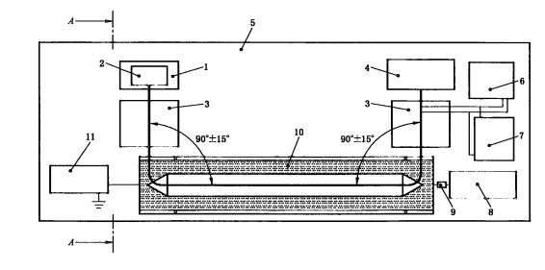

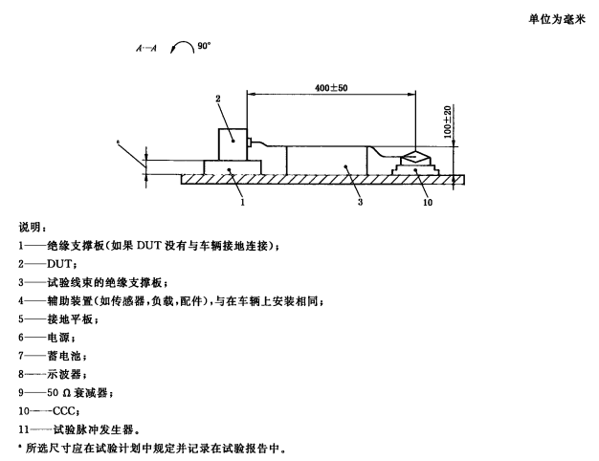

1 绝缘支撑板（如果EUT没有与车辆接地连接） 2 EUT

3 试验线束的绝缘支撑板 4 辅助装置（如传感器，负载，配件），与在车辆上安装相同

5 接地平板 6 电源

7 蓄电池 8 示波器

9 50Ω衰减器 10 CCC

11试验脉冲发生器

图27 CCC方法测试布置图

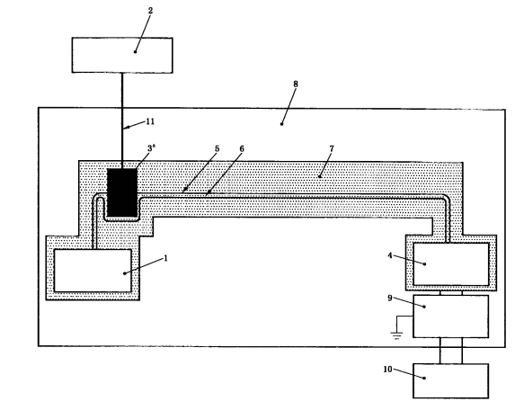

1 EUT 2 试验脉冲发生器

3 ICC 4 辅助装置

5 试验线束（长度≤2m） 6 接地线

7 绝缘板（50mm±10mm） 8 接地平板

9 电源 10 直流电源

11 50Ω同轴电缆（≤0.5m）

*ICC置于距离EUT 150mm处

图28 ICC方法测试布置图

#### 测试程序

测试程序依据GB/T 21437.3中等级III

#### 要求

表14 信号线瞬态耦合抗扰度测试等级

|  |  |  |  |  |  |
| --- | --- | --- | --- | --- | --- |
| 测试脉冲 | | 可选测试方法 | 峰值电压Us（V） | 试验时间 | 功能状态 |
| 快脉冲 | a | CCC | -40 | 10min | I |
| b | CCC | 30 | 10min | I |
| 慢脉冲 | 负脉冲 | ICC | -5 | 5min | I |
| 正脉冲 | ICC | 5 | 5min | I |

## 瞬态发射测量

#### 测试目的

试验的目的是测量直流线路上部件的瞬态发射。

#### 测试条件

低压直流端口按照ISO7637-2瞬态发射测试进行

高压直流端口按照本标准进行瞬态发射测试。在对直流高压线进行测试时，应满足以下要求：

* 该测试应用于连接车辆高压电气系统的，并可以进行电流切换的所有部件。  
  高压线缆的长度应参考整车布线，推荐500mm+200/-0mm长度的原车高压线缆。该长度应在测试计划中定义。EUT的接地连接接的线长度和直径应根据整车应用情况。
* 在HV人工网络和EUT间的高压线的长度应为（500+200/0）mm。在12 V 人工网络和受试设备间的12V电源线的长度应为（200±50）mm。其它线应直接放在距离12V低压线200mm的最短距离的地平面处。人工网络屏蔽线连接高压屏蔽线。
* 电缆的尺寸应与实车一致，例如应能够承受被测件开关切换电流产生的冲击。
* 测试配线放置在离参考接地平面（50+100）mm的绝缘支撑件上。
* 受试设备放置在离参考接地平面（50+100）mm的绝缘支撑件上。它是根据测试计划而连接到参考接地平面的，不允许其他接地连接。
* 采用厚度为50mm和εr<1.4的绝缘支撑。
* 实时数字示波器要求为带宽≥500MHz，采样频率≥2GHz。
* 差分探头要求为带宽范围DC ~100MHz，且DC情况下输入阻抗Z≥1MΩ。
* 高压开关要求采用实车上安装的型号，如果是内置于被测件中，则直接采用被测件本身的高压开关进行测试。

高压电池只需在放电状态下进行测试，高压电池负载要求为电阻值为500（+\-5%）Ω且电容值为10μF（+\-10%），在10kHz相当于串联ESR≤5mΩ的电阻，最小能承受电流在10kHz时要求达到50A.

电机控制器只需在驱动电机状态下进行测试，在直流高压端口进行测试。

DC-DC 需在高压输入端口进行测试.

DC-DC低压输出端口也要求进行测量，测量结果要求满足低压侧瞬态发射要求。

车载充电机测量直流输出端

电空调压缩机测量直流输入端。

#### 测试布置

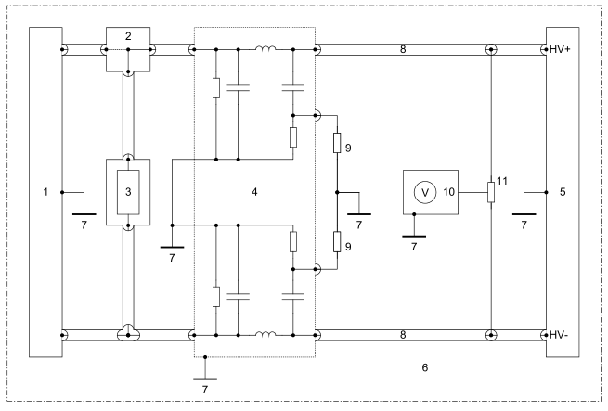

1 屏蔽高压电源 6参考接地平面

2 高压开关 7 接地

3高压电池负载（如果需要的话） 8 高压供电线

4屏蔽高压人工网络 9 50欧姆终端

5 EUT 10 示波器

11 高压差分探头

图29-1 EUT在高压直流线路上的瞬变测量

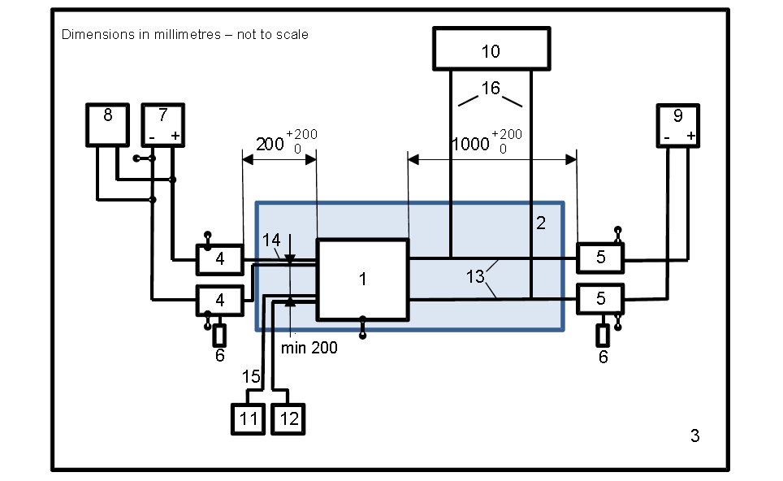

1 受试设备 9 高压电源

2 支持低相对介电常数（εr≤1.4）厚度为50mm

3 地平面 10 示波器

4 低压人工网络 11 传感器

5 高压人工网络 12 执行器

6 50Ω负载 13 HV线(HV+, HV-)

7 低压电源 12V/24V/48V替代 14 LV线(+, -)

8 蓄电池 15 LV线束（传感器和执行器）

16 高压差分探头

图29-2 对有内部开关的EUT在高压直流线路上的瞬变测量

#### 测量程序

测量EUT内部开关产生的瞬变，在高压AN的端口，在内部开关打开的时刻（开关需要操作以便产生瞬变干扰），探头尽可能靠近EUT端口。

为了确定脉冲产生的最大振幅,开关切换次数最低10次，相邻两次开关切换的时间间隔要大于ＥＵＴ恢复的时间。

测量应在HV+和HV-之间、HV+和地、HV-和地之间进行。

#### 要求

振幅需求如表15所要求的：

表15：瞬态干扰限值

|  |  |  |
| --- | --- | --- |
| 分类 | 测试 | 最大振幅和脉宽 |
| 外置开关 | 高压直流线上的瞬变 | 待定 |
| 内置开关 | 高压直流线上的瞬变 | 最大振幅±50V和脉宽＜20ns |

试验报告应除其他事项外，应包括以下要素：

* 试验布置使用：接线，EUT环境
* 通过指定的测量信号（持续时间，上升和下降时间，电压值）的参数来决定对应的EUT操作模式（接通/关闭）。

示波器测量出的典型波形。

# 8.1 抗扰度测试

## 8.1.1快速瞬变/脉冲的抗扰度

#### 测试目的

该测试旨在验证连接到电源部件，沿着HVAC电源传导干扰的快速瞬变/脉冲群，和高压直流电源及信号线、数据线的抗扰度。

#### 测试条件

* 车载充电机交流输入线、信号线需要进行测试，大于3m的直流输出端口需要进行测试（待确认）。
* 对于高压电池，如果连接到充电机的线缆大于3m，高压电池的直流输入端应进行测试。且如果连接到高压电池的信号线大于3m，则该端口也应进行测试。
* 测试设备由参考地平面（不需要屏蔽室），瞬变/脉冲群发生器，耦合/去耦网络（CDN）和容性耦合钳组成。
* 瞬变/脉冲群发生器应满足GB/T 17626.4 的6.1章节所定义的要求。
* 在GB/T 17626.4的6.2节中定义的耦合/去耦网络应被用于HVAC或HVDC电源。如果耦合/去耦网络不能用在交流或直流电源线，可以用在GB/T 17626.4的6.3节中定义的电容耦合钳。作为替代，电容耦合钳的使用，其HVAC或HVDC电源应在测试计划中明确。
* 在GB/T 17626.4 6.3节中定义的电容耦合钳可用于信号线和数据线。

#### 测试布置

试验布置在GB/T 17626.4 7.2节中描述。

#### 测试程序

按照GB/T 17626.4的测试方法来建立测试等级。

#### 要求

EUT必须满足表16的要求。

在对HVAC线进行瞬态抗扰度测试时，应测量耦合脉冲及其在HVDC、LV、信号和数据线上的影响。在测量脉冲时应使用表14中的HVDC线瞬态发射的限值以及本标准低压线的限值。

在HV+和HV-的瞬态抗扰度测试中，对耦合脉冲和它们在低压侧以及信号线和数据线的影响进行测量。测量脉冲时使用本标准的瞬态发射限值。

表16 瞬态测试等级

|  |  |  |
| --- | --- | --- |
| 测试 | 测试等级（1） | 功能状态 |
| 高压交流电源线的瞬变/脉冲群 | 2kV | I |
| 高压直流电源线的瞬变/脉冲群（连接线大于3m适用） | 2kV | I |
| 信号线的瞬变/脉冲群（连接线大于3m适用） | 1kV | I |

### 8.1.2浪涌抗扰度

#### 测试目的

该测试旨在验证连接到电源部件，沿着HVAC电源线，信号线和数据线浪涌传导的抗扰度。

#### 测试条件

车载充电机交流输入线、信号线需要进行测试，大于10m的直流输出端口需要进行测试（待确认）。

对于高压电池，如果连接到充电机的线缆大于10m，高压电池的直流输入端应进行测试。

测试设备由参考地平面（不要求屏蔽室），浪涌发生器，耦合/去耦网络（CDN）组成。

浪涌发生器应满足GB/T 17626.5 6.1章节所定义的要求。

在GB/T 17626.4的6.2节中定义的浪涌发生器应被用于HVAC线，短信号线和数据线。

在GB/T 17626.5 6.2节中定义的浪涌发生器可用于对称的信号线。

耦合/去耦网络应满足GB/T 17626.5 6.3节中定义的要求。

应在测试计划中定义充电信号线是否是“短线”和/或“对称线”。

#### 测试布置

试验布置在GB/T 17626.5 第7节中描述。

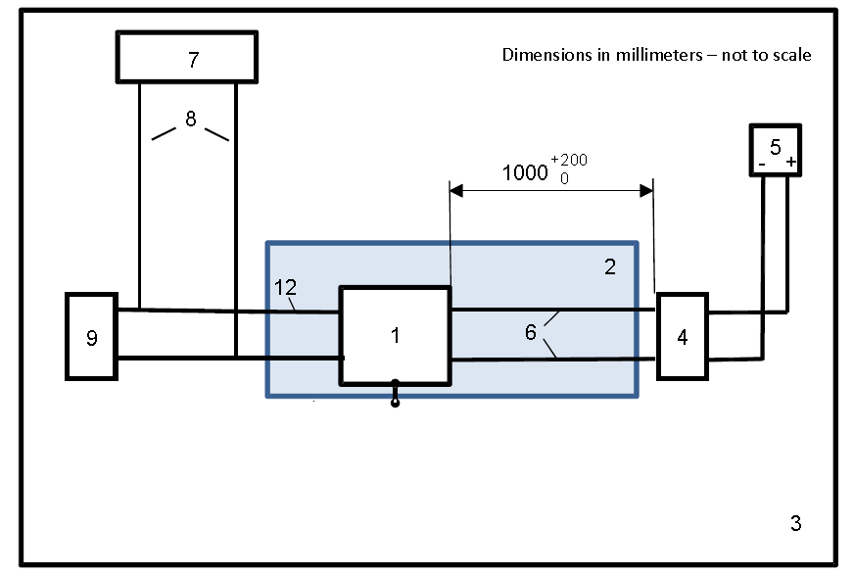

1 受试设备 6 充电高压线(HV+, HV-)

2 支持低相对介电常数（εr≤1.4）厚度为50mm

3 地平面 7 示波器

4 脉冲发生器 8 高电压差分探头

5 直流充电器 9 负载模拟器

图30 浪涌试验布置

#### 测试程序

按照GB/T 17626.5测试方法来建立测试等级。

#### 要求

开发对象必须满足表17中的要求。这个测试需要分别在每个测试等级进行。

每个浪涌需要按照1分钟间隔时间，对每个角度施加5次测试：0°，90°，180°和270°。

注：时间间隔可以减少到10s。

表17 浪涌测试等级

|  |  |  |  |
| --- | --- | --- | --- |
| 测试 | 测试等级（1） | 类别 | 功能状态 |
| 高压交流电源线的脉冲-线到地 | 2kV | 所有（1-3） | II |
| 高压交流电源线的脉冲-线到线 | 1kV | 所有（1-3） | II |
| （1）这个试验需要对每个测试等级分别进行试验 | | | |

### 8.1.3 电压跌落抗扰度

#### 测试目的

测试目的是验证连接到电源的电源部件根据工作电流交流电源线上的电压暂降，短时中断和电压渐变的抗扰度。

#### 测试条件

* 测试发生器应符合GB/T 17626.11 6.1节和GB/T 17626.34中规定的要求。
* 电源应符合GB/T 17626.11 6.2节和GB/T 17626.34中规定的要求。

#### 测试布置

试验布置在GB/T 17626.11 第7节和GB/T 17626.34中描述。

#### 测试程序

按照GB/T 17626.11和GB/T 17626.34使用的测试方法来建立测试等级。

#### 要求

对象应满足表18的要求。

表18 电压暂降，短时中断，电压渐变

|  |  |  |  |
| --- | --- | --- | --- |
| 测试 | 测试等级 | 类别 | 功能状态 |
| 高压交流电源线的电压下降 | 一个周期内有0%的残余电压 | 所有（1-3） | II |
| 50Hz电网：10个周期内有40%的残余电压 | 所有（1-3） |
| 50Hz电网：25个周期内有70%的残余电压 | 所有（1-3） |
| 高压交流电源线的短期需求 | 50Hz电网：250个周期内有0%的残余电压 | 所有（1-3） | II |
| 高压交流电源线的电压变化 | 电压测试等级：70%  电压下降时间：abrupt  降低电压持续时间：1个周期（period）  电压上升时间（50Hz）：  50Hz—50%占空比（占25） | 所有（1-3） | I |

### 8.1.4谐波和谐间波

#### 测试目的

该测试旨在验证连接到电源部件HVAC主电源线上谐波和间谐波的抗扰度。

GB/T 17626.13测试要求的偏差应适用于电流高达32 A。

#### 测试条件

测试发生器应符合GB/T 17626.13第6节所规定的要求。

#### 测试布置

试验布置在GB/T 17626.13第7节中描述。

#### 测试程序

根据GB/T 17626.13用于环境类2的测试方法可以建立需求测试等级。

#### 要求

要求是GB/T 17626.13在表19中用于环境类2定义的那些。

表19 谐波和间谐波抗扰度的测试等级

|  |  |  |  |
| --- | --- | --- | --- |
| 测试 | 测试等级 | 类别 | 功能状态 |
| 高压交流电源线的谐波和间谐波 | 测试等级在GB/T 17626.13 环境类2中定义：  8.2.1章：谐波组合平面曲线和振动曲线  8.2.4章：“迈斯特”曲线的应用 | 所有（1-3） | I |

### 8.1.5 高压交流主电源，高压直流主电源以及BCI信号线的抗射频传导干扰

#### 测试目的

该测试旨在验证连接到电源部件在HVAC、HVDC电源以及电源信号线和数据线射频传导抗扰度。

#### 测试条件

测试条件应满足ISO11452-4。

#### 测试布置

测试布置如图38所示。

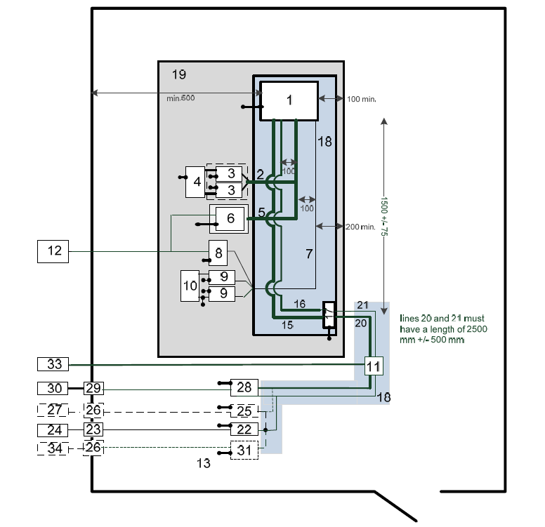

1 受试设备 19 地平面

2 高压蓄电池线束 20 交流/直流充电线束

3 高压线路阻抗稳定网络 21 Pilot / CHAdeMO通信电缆

4 高压负载(蓄电池和蓄电池模拟器) 22 Pilot ISN

5 高压线束 23 馈通同轴电缆连接器

6 高压负载模拟器 24 Pilot发生器

7 低压线束 25 PLC耦合器

8 低压负载模拟器 26 连通通讯

9 低压线路阻抗稳定网络 27 电源线通讯模拟器

10 低压蓄电池 28 AC人工电源网络/DC人工网络

11 电流探头 29 滤波器

12 监控/激励 30 AC或DC电源

13 参考接地 31 CHAdeMO或其他通讯的ISN

14 同轴电缆 32 隔板连接器

15 AC/DC充电线束（车辆） 33 射频放大器和信号发生器

16 Pilot / Proxy/CHAdeMO或其他通信 34 通讯模拟器

17 汽车充电连接器

18 支持低相对介电常数（εr≤1.4）厚度为50mm

图31 传导抗扰度- BCI非屏蔽充电线的试验布置

注：在有屏蔽电源电源线和信号线的情况下，连接到非屏蔽系统的当前应耦合到屏蔽内侧的内线路。

#### 测试程序

测试程序应满足ISO11452-2。

#### 要求

要求是本标准5.2.3节所定义的那些。

## 8.2 发射测试

### 8.2.1 高压交流主电源线的谐波发射

#### 测试目的

该测试旨在测量连接电源的部件通过交流线产生的谐波水平，以确保住宅，商业和轻工业环境的兼容性。

#### 测试条件

电源和测量电路应分别满足GB 17625.1中附录A和GB 17625.1中附件B的条件。

#### 测试布置

测量的观察时间和GB 17625.1表4中定义准静态设备的一样。

连接到HVAC电源线的单相设备的试验布置如GB 17625.1中的图A.1所示。

连接到电源再到HVAC电源线的三相部件的试验布置如GB 17625.1中的图A.2所示。

#### 测试程序

根据GB 17625.1的测试方法可用于进行A类设备每相充电模式下的输入电流≤16 A的谐波测量。

根据GB/T 17625.8的测试方法可用于进行A类设备每相充电模式下的输入电流＞16 A且≤75A的谐波测量。

#### 要求

表20定义了每相输入电流≤16A限值。表21定义了每相输入电流＞16 A且≤75A的限值。

表20 输入电流≤16A的限值

|  |  |
| --- | --- |
| 谐波数 | 最大授权的谐波电流A |
| 奇次谐波 | |
| 3 | 2.30 |
| 5 | 1.14 |
| 7 | 0.77 |
| 9 | 0.40 |
| 11 | 0.33 |
| 13 | 0.21 |
| 15≤n≤39 | 0.15×15/n |
| 偶次谐波 | |
| 2 | 1.08 |
| 4 | 0.43 |
| 6 | 0.30 |
| 8≤n≤40 | 0.23×8/n |

表21输入电流＞16A且≤75A的限值

|  |  |  |  |  |  |  |  |  |
| --- | --- | --- | --- | --- | --- | --- | --- | --- |
| Rsce | 可接受的单个谐波电流 *In/I1 %* | | | | | | 最大电流谐波比 *%* | |
|  | I3 | I5 | I7 | I9 | I11 | I13 | THD | PWHD |
| 33 | 21.6 | 10.7 | 7.2 | 3.8 | 3.1 | 2 | 23 | 23 |
| ≤12的偶次谐波的相对值应低于*16/n%。*＞12的偶次谐波和奇次谐波一样考虑THD和PWHD的值。 | | | | | | | | |

### 8.2.2电压变化，电压波动和闪变

#### 测试目的

该测试旨在测量通过HVAC电源线连接电源部件产生的电压变化、电压波动和闪变的水平，以确保住宅，商业和轻工业环境的兼容性。

#### 测试条件

测量电路应满足GB 17625.2-2007 6.6节定义的条件。

#### 测试布置

试验布置如GB 17625.2-2007 6.6节图1所描述。

#### 测试程序

根据GB 17625.2-2007第4节进行测试部件，该部件的每相额定电流≤16 A且且无条件连接。

根据GB/T 17625.7-2013第6节进行测试部件，该部件的每相额定电流>16 A且≤75A并受到条件连接。

#### 要求

在时域确定的参数是“短时闪烁值”，“长时闪烁值”和“电压相对变化”。其要求在表22中列出。

表22 闪烁和电压变化的要求

|  |  |
| --- | --- |
| 测试 | 限值 |
| 高压交流电源线的电压变化，电压波动和闪烁  -每相输入电流≤16A且不受条件连接 | GB 17625.2-2007 第5章给出此值 |
| 高压交流电源线的电压变化，电压波动和闪烁  -每相输入电流＞16A且≤75A，不受条件连接 | GB/T 17625.7-2013 第5章给出此值 |

### 8.2.3高压交流主电源，高压直流主电源线的传导发射

#### 测试目的

该测试旨在测量连接通过HVAC或HVDC电源线的电源部件的射频传导骚扰水平，以确保住宅，商业和轻工业环境还有车辆功能的兼容性。

#### 测试条件

有关HVAC主电源线的人工电源网络（AMN）的测量在GB/T 6113.102-2008第4.3节中定义使用。

有关HVDC人工网络的测量使用如图3所示。

测量接收器的参数分别在GB/T 6113.201， 4.4.1节表1和4.4.2节表2中定义。

#### 测试布置

HVAC电源线测量的试验布置根据GB/T 6113.201-2008 7.4.1节图6（台式设备）定义。

应使用GB/T 6113.201-2008中的一个仅通过保护地线到AMN连接到参考地面的金属接地面的偏差表。这个表也可以用于DC电源测量。

AC和/或DC电源测量的试验布置的具体例子如图39所描述。

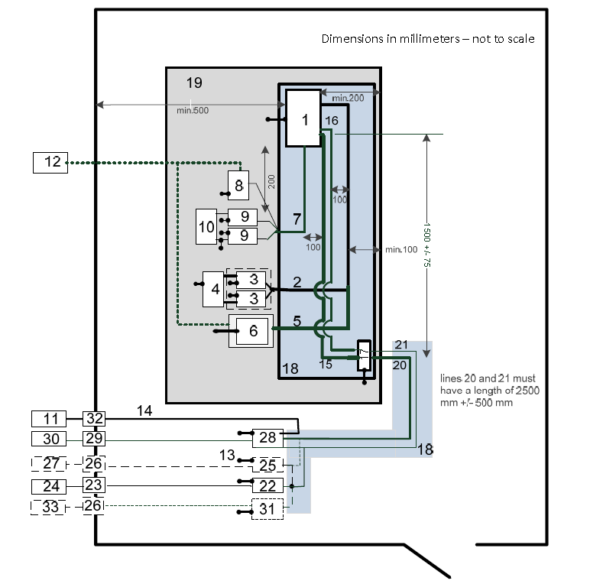

1 受试设备 19 地平面 （车辆）

2 高压蓄电池线束 20 交流充电线束

3 高压线路阻抗稳定网络 21 Pilot / CHAdeMO通信电缆

4 高压负载(蓄电池和蓄电池模拟器) 22 Pilot ISN

5 高压线束 23 馈通同轴电缆连接器

6 高压负载模拟器 24 Pilot发生器

7 低压线束 25 PLC耦合器

8 低压负载模拟器 26 馈通连接

9 低压线路阻抗稳定网络 27 PLC模拟器

10 低压蓄电池 28 AC人工电源网络/DC人工网络

11 测量接收机 29 滤波器

12 监控/激励 30 AC或DC电源

13 参考接地 31 CHAdeMO或其他通讯的ISN

14 同轴电缆 32 隔板连接器

15 AC/DC充电线束（车辆） 33 通讯模拟器

16 Pilot / Proxy/CHAdeMO或其他通信

17 汽车充电连接器

18 支持低相对介电常数（εr≤1.4）厚度为50mm

图32 HVAC和HVDC电源的传导发射-试验布置的示例

#### 测量程序

测量程序应符合GB/T6113.201.对电源线或充电线进行测量。

#### 要求

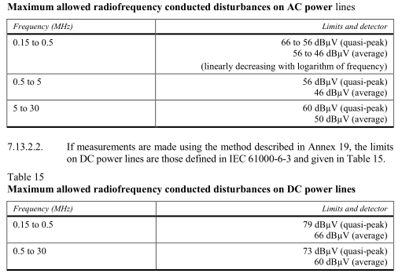

### 8.2.4信号线到主电源的传导发射

#### 测试目的

该测试旨在测量连接通过信号线和数据线的电源部件产生的射频传导骚扰水平，以确保车辆接收不受干扰的无线电广播。

#### 测试条件

人工电源网络的测量在GB/T 6113.102-2008第4.3节中定义使用。有关HVDC的AN如图3所示。

测量应具有测量接收器。所使用的参数分别在GB/T 18655-2010 4.4.1节的表1和4.4.2节的表2中定义。

连接信号线和数据线的ISNs在GB 9254-2008 9.6.2节附录D中定义。ISN试点在IEC61851-21-1 A.4.4中定义并如图5所示。

#### 测试布置

测试根据GB 9254-2008 8.3.1节和11节中的图4-图7（桌上设备）所定义。

应使用GB 9254-2008中的一个仅通过保护地线到AMN连接到参考地面的金属接地面的偏差表。这个表也可以用于HVDC电源测量。

试验布置的具体例子如图40所示。

#### 测试程序

测试方法根据GB 9254-2008 9.6节标准进行。

#### 测试布置

要满足表24中到电源的信号线和数据线的限值。

应满足表13中到电源的信号线和数据线的干扰电流低压限值。

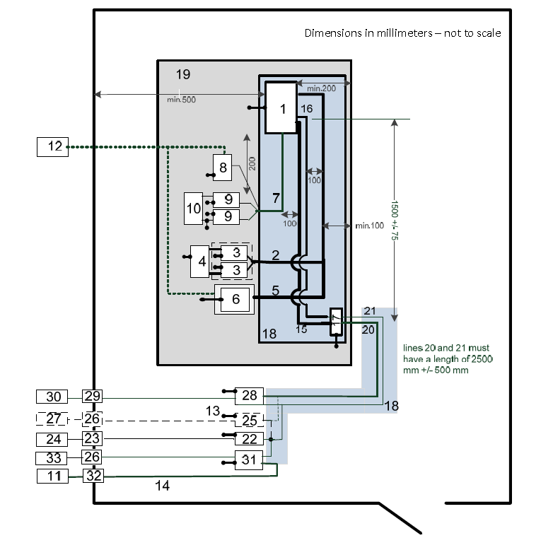

1 受试设备 19 地平面（车辆）

2 高压蓄电池线束 20 交流/直流充电电缆

3 高压线路阻抗稳定网络 21 Pilot / CHAdeMO通信电缆

4 高压负载(蓄电池和蓄电池模拟器) 22 Pilot ISN

5 高压线束 23 馈通同轴电缆连接器

6 高压负载模拟器 24 Pilot发生器

7 低压线束 25 PLC耦合器

8 低压负载模拟器 26 馈通连接

9 低压线路阻抗稳定网络 27 PLC模拟器

10 低压蓄电池 28 AC人工电源网络/DC人工网络

11 测量接收机 29 滤波器

12 监控/激励 30 高压AC或高压DC电源

13 参考接地 31 CHAdeMO或其他通讯的ISN

14 同轴电缆 32 隔板连接器

15 AC/DC充电线束（车辆） 33 通讯模拟器

16 Pilot / Proxy/CHAdeMO或其他通信

17 汽车充电连接器

18 支持低相对介电常数（εr≤1.4）厚度为50mm

图33 信号线和数据线的传导发射-试验布置的例子

#### 要求

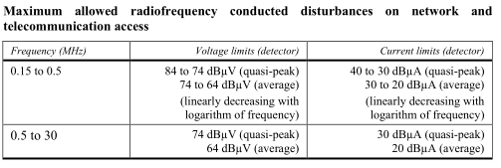

附录A 测试计划